Biologie 9. Klasse im LehrplanPLUS
Genetik und Gentechnologie
Thomas Nickl, Januar 2021 (Fassung vom Oktober 2023)

Inhalt:
Allgemeine Vorbemerkungen
Zeitplan
2 Genetik und Gentechnologie
2.1 Genetische Information und ihre Umsetzung
2.1.1 Proteine – die Alleskönner
2.1.2 DNA als Informationsträger
2.1.3 Proteinbiosynthese – vom Gen zum Protein
2.1.4 Ausbildung von Merkmalen
2.2. Organisation und Vervielfältigung genetischer Information
2.2.1 Nackte DNA bei Prokaryoten
2.2.2 Chromosomen bei Eukaryoten
2.2.3 Verdopplung der genetischen Information auf Teilchenebene
2.2.4 Verdopplung der genetischen Information auf mikroskopischer Ebene
2.2.5 Der Zellzyklus
2.2.6 Biologische Bedeutung der Zellteilung
2.3 Veränderung und Neukombination genetischer Information
2.3.1 Der Chromosomenbestand bei Keimzellen
2.3.2 Ablauf der Meiose
2.3.3 Biologische Bedeutung der Meiose
2.3.4 Geschlechtliche Fortpflanzung
2.3.5 Meiosefehler
2.3.6 Das Karyogramm
2.3.7 Reproduktionsmedizinische Diagnostik
2.3.8 Gentechnische Veränderung der Erbinformation

Allgemeine Vorbemerkungen
An dieser Stelle werden die Schüler zum ersten Mal mit Genetik konfrontiert, einem für sie weitgehend alltagsfernen, abstrakten Thema, zu dem sie – u. a. bedingt durch die Medien – möglicherweise etwas verworrene Vorstellungen haben wie beispielsweise:
- „Eigenschaften (!) überspringen immer (!) eine Generation.“
- „Merkmale sitzen auf (!) der DNA.“
- „Jede Zelle besitzt nur den Anteil an der Erbinformation, den sie für ihren Betrieb benötigt.“
Auch generelle Ablehnung von Gentechnologie (und damit bisweilen auch von Genetik insgesamt) als etwas grundsätzlich Naturwidrigem und Gefährlichem ist verbreitet bis hin zu Aussagen wie:
- „Ich würde nie etwas essen wollen, wo Gene drin sind.“
In solchen Fällen wäre es ausgesprochen kontraproduktiv, solche Aussagen als grundfalsch zu bezeichnen oder sich gar darüber lustig zu machen, denn sie gehören (bisher) zum scheinbar gesicherten Wissen des Sprechers und drücken möglicherweise dessen innerste Überzeugung aus.
Einer grundsätzlichen Ablehnung der Gentechnologie ist mit Respekt und Fingerspitzengefühl zu begegnen, schließlich spricht letztlich aus ihr das Bedürfnis, verantwortlich handeln zu wollen. Hier gilt es, Informationsdefizite zu füllen und Fehlinformationen zu korrigieren. In der Gentechnik gilt wie in allen Bereichen des Lebens, dass eine Technik für sich genommen weder segensreich noch übel ist. Eine gesunde Skepsis führt zur Vorsicht und zur Erforschung der Risiken, eine kritische Anwendung minimiert die Risiken.
Fehlvorstellungen lässt sich mit der Methode der Didaktischen Rekonstruktion effektiv begegnen, indem die Schüler zunächst ihre Vorstellungen aufschreiben (hier genügt der Impuls: „Notiere drei oder vier Aussagen zur Genetik, die du für relevant hältst.“), sie während der Unterrichtssequenz mit ihrem Lernfortschritt abgleichen und letztendlich verändern („umlernen“ statt über Bord werfen).
Weniger ist mehr! Für den Unterricht selbst besteht an verschiedenen Stellen ein erhebliches Risiko darin, sich zu sehr an Materialien und didaktische Konzepten aus der Oberstufe zu orientieren und damit die Mittelstufenschüler zu überfordern. Die Devise heißt: So weit es irgend möglich ist, auf Details (und vor allem auf Ausnahmen) konsequent verzichten und sich auf möglichst wenige, aber zentrale Phänomene zu beschränken und diese plakativ („mit dem groben Pinsel“) darzustellen, um den Schülern dabei zu helfen, ein tragfähiges mentales Bild zu entwickeln. Orientieren Sie sich nicht an der Detailverliebtheit der Schulbücher sondern an den Formulierungen im Lehrplan!
Nicht zu viel auf einmal bringen! Drüber schlafen lassen, bevor der nächste Gedanke kommt!
Anschaulich und intensiv visualiseren!

Gerade in Genetik wurde festgestellt, dass viele Schüler den Wechsel in den Betrachtungsebenen (makroskopisch, mikroskopisch und submikroskopisch) nicht immer ohne Hilfe nachvollziehen können. Dadurch lernen sie jeden Gedankengang separat und erkennen kaum die großen Zusammenhänge. Die jeweils betrachtete Ebene sollte angesprochen und am besten (über Ikons) visualisiert werden.
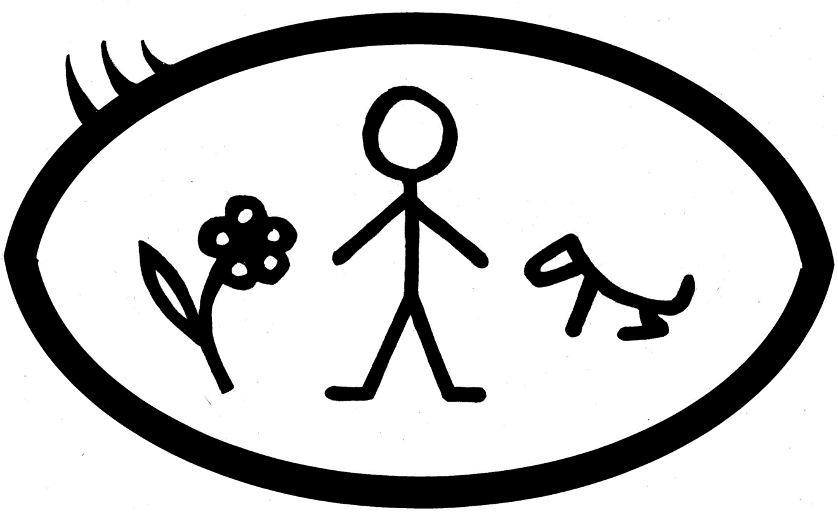 | 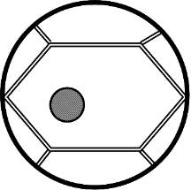 | 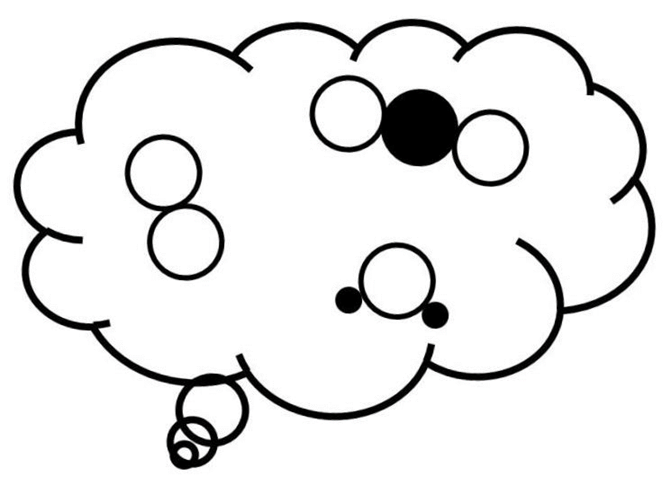
makroskopisch | mikroskopisch | submikroskopisch
Arbeitsblatt Betrachtungsebenen (Mikrobiologie und) Genetik [word] [pdf]

Der LehrplanPLUS betont stark die Notwendigkeit der Arbeit mit Modellen. Beim Aufbau der Proteine sowie der DNA ist es sinnvoll, zwei oder drei unterschiedlich gestaltete Modelle für das selbe Phänomen nebeneinander einzusetzen, um deren Beschaffenheit und Einsetzbarkeit untereinander zu vergleichen (Modell-Kritik).

Mit „ALP“ werden Hinweise gegeben auf den Praktikums-Ordner „Bio? – Logisch!“, Akademiebericht 506 der Akademie für Lehrerfortbildung und Personalführung, Dillingen, 2. Auflage 2021.
Die im Skript aufgeführten Arbeitsblätter und weitere dort genannte Medien finden Sie auf meiner Webseite unter Materialien → Materialien Mittelstufe LehrplanPLUS → 9. Klasse; außerdem habe ich die docx- und pdf-Dateien der Arbeitsblätter sowie die jpg-Dateien von Fotos in diesem Skript verlinkt.

Das ISB hat 2011 eine ausführliche Handreichung zur Genetik und Gentechnik in der 9. Klasse herausgebracht, das zu Recht allgemein sehr gelobt wird. Viele Ideen und Materialien daraus können problemlos auch im Unterricht nach LehrplanPLUS verwendet werden. Das Skript steht leider nicht mehr zur Verfügung.

Zeitplan
Der LehrplanPLUS sieht für den Lernbereich 3 „Genetik und Gentechnologie“ ca. 18 Unterrichtsstunden vor. Die folgende Tabelle zeigt einen Vorschlag für einen Zeitplan (bei 2.3 wird die Zeit allerdings ziemlich knapp; ggf. eine weitere Stunde für Mikroskopie einplanen):
Nummer | Abschnitte | Stunden
2.1 | Genetische Information und ihre Umsetzung | 6
2.2 | Organisation und Vervielfältigung genetischer Information | 6
2.3 | Veränderung und Neukombination genetischer Information | 6
 | Summe | 18
Eine detailliertere Zuordnung der Unterrichtszeit steht neben den Überschriften.

2 Genetik und Gentechnologie (18 h)
Der Einstieg in das völlig neue Sachgebiet sollte über eine zwar kurze, aber möglichst alltagsnahe Phase der Motivation und Begriffsklärung erfolgen, z. B. über die Ähnlichkeit von Kindern mit ihren Eltern:

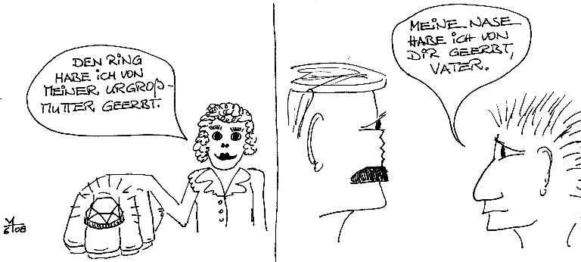

Folie "Was ist "erben"? [word] [pdf] [jpg]
Ganz offensichtlich gibt es unterschiedliche Arten zu erben: einen Gegenstand oder eine Information.
Die Genetik (Vererbungslehre) befasst sich mit der Speicherung, Weitergabe und Veränderung der Erbinformation sowie der Ausbildung von Merkmalen anhand dieser Information. (genea, altgriech.: Abstammung; genesis, altgriech.: Ursprung)
Die Gentechnik befasst sich mit Methoden und Verfahren der Biotechnologie, die auf genetischen Erkenntnissen beruhen.
2.1 Genetische Information und ihre Umsetzung (6 h)

Lernbereich 3.1: Speicherung und Realisierung genetischer Information |  |  | ca. 6 Stunden
Inhalte zu den Kompetenzen | Kompetenzerwartungen: Die Schülerinnen und Schüler ...
Vielfalt der Proteine durch verschiedene Kombinationen von Aminosäuren  DNA als Informationsträger: einfaches DNA-Modell  vom Gen zum Merkmal: Grundprinzip der Proteinbiosynthese, Rolle der Proteine bei der Merkmalsausbildung (u. a. als Enzyme), Genwirkkette  Eigenschaften und Grenzen von materiellen und ideellen Modellen: u. a. Weiterentwicklung von Modellen, z. B. DNA-Modell (Lernbereich 1) | erklären verschiedene Funktionen von Proteinen im Organismus anhand ihrer strukturellen Vielfalt.  beschreiben ein Modell der DNA und erklären anhand dieses Modells die Zusammenhänge zwischen ihrer Struktur und ihrer Funktion als Informationsspeicher.  erklären das Prinzip der Bildung von Proteinen durch die Proteinbiosynthese und die Rolle der Proteine bei der Merkmalsausbildung.
Vorwissen:  Jgst. 5 Biologie, Lernbereich 2.3.3: Stoffwechsel (evtl. Verdauung von Proteinen; Enzyme); Lernbereich 2.3.4: Fortpflanzung, Wachstum und Individualentwicklung beim Menschen (Erbinformation) |  | Weiterverwendung:  Oberstufe: Genetik und Gentechnik
2.1.1 Proteine – die Alleskönner (1 h)
Die Schüler sind Proteinen an verschiedenen Stellen bereits in der 5. Klasse begegnet:
– Proteine (= Eiweißstoffe) als (Makro-)Nährstoffe
– ggf. Muskelproteine als Hauptbestandteil von Muskeln
– Knorpel
– ggf. Aufbau von Proteinen aus Aminosäuren
– Enzyme bei der Verdauung
Jetzt gilt es, diese Liste in eindrucksvoller Weise zu verlängern, aber nicht, um möglichst viel Lernstoff zu erzeugen, sondern Staunen darüber, wie vielfältig die Aufgabenfelder der Proteine sind. Denn nur wer erkannt hat, dass bei allen Lebensvorgängen die Stoffklasse der Proteine mit großem Abstand die wichtigste Rolle spielen, versteht, dass es unfassbar viele unterschiedliche Baupläne für Proteine geben muss (im Gegensatz zu anderen biologisch wichtigen Stoffen wie Stärke oder sogar Fetten). Und nur aus dieser Erkenntnis heraus entstehen die Fragen, in welcher Weise diese Baupläne notiert sind und wie anhand dieser Erbinformation Protein-Moleküle entstehen. (Der Lehrplanbegriff „Realisierung“ ist zwar korrekt, aber nicht unmittelbar anschaulich.)
Die neuen Beispiele für Protein-Aufgaben sollten möglichst eindrucksvoll und dramatisch (aber kurz und knapp) inszeniert werden; soweit möglich soll dabei ein Bezug zum Vorwissen hergestellt werden. Die bereits bekannten Beispiele werden wiederholt und ggf. vertieft.

a) Proteine haben vielfältige Aufgaben:
- Enzyme: Spezialwerkzeuge zur Herstellung bzw. Verarbeitung von Stoffen (z. B. Verdauungs-Enzyme, mit deren Hilfe andere Proteine, Stärke oder Fette in ihre Grundbausteine zerlegt werden)
- Baustoffe: Knorpel-Proteine, Bindegewebs-Proteine, Hornstoff (Baustoff für Haare, Fingernägel, Federn, Hornplatten bei Reptilien und Vögeln usw.)
- Transport-Proteine: Sauerstofftransport am Protein Hämoglobin in roten Blutkörperchen, Stofftransport durch Tunnelproteine in der Zellmembran
- Bewegungs-Proteine: in Muskelfasern, in Geißeln (Bakterien, Spermienzellen)
- Immun-Proteine: zielgenaue Abwehr von Krankheitskeimen
- sensorische Proteine: z. B. Sehpurpur in den Sehzellen
- Hormone: bestimmte Hormone wie Insulin (Regelung des Blutzuckerspiegels)
Viele körperliche Merkmale von Lebewesen bestehen weitgehend aus Proteinen (wie Haare oder Muskelmasse) bzw. werden mit Hilfe von Proteinen (Enzymen) hergestellt. Ein Merkmal ist ein bestimmter Stoff, eine Struktur, ein Verhalten usw.

Hinweise: An dieser Stelle ist die Gefahr sehr groß, die Schüler mit viel Lernstoff zu überschütten, statt ihnen einen Eindruck von der Aufgaben-Vielfalt der Proteine zu vermitteln. Hier sollten keinerlei weitere Details gebracht werden, schon gar nicht auf submikroskopischer Ebene, und es sollten so wenig neue Fachbegriffe eingeführt werden wie möglich (Namen bestimmter Proteine dürfen zwar genannt werden, bilden aber keinen Lernstoff). Die Liste muss auch nicht vollständig sein.
Ich halte es für sinnvoll, den in der Genetik zentralen Begriff „Merkmal“ bereits hier einzuführen. Die Protein-Biosynthese ergibt für die Schüler vor allem dann einen Sinn, wenn sie Proteine mit Merkmalen assoziieren.
b) Aufbau nach dem Baukastenprinzip
Aus wenigen Typen von Lego®-Bausteinen (z. B. 2er-, 4er-, 8er-, 10er-, 16er-Steine) lassen sich praktisch unendlich viele verschiedene Bauwerke errichten.
Die in die Abertausende gehende Vielfalt der Proteine ist ebenfalls aus nur wenigen Typen von Bausteinen aufgebaut: Ein Protein-Molekül besteht aus eine Kette von Aminosäuren, von denen es 20 Typen gibt. Die Reihenfolge der Aminosäuren in einem Protein-Molekül heißt Aminosäure-Sequenz. Die Kette kann fast beliebig lang sein.

Ein Protein ist damit ein Informations-Träger. Vergleich:
Zeichentyp | Buchstaben | 0 und 1 | Aminosäuren | ***
Anzahl der Zeichen | 26 * | 2 | 20 **
Informationsträger | Papier | Festplatte | Protein
* Dazu kommen die Umlaute Ä, Ö, Ü und ß (streng genommen auch Satzzeichen und Leerstelle); sie fallen der
didaktischen Reduktion zum Opfer.
** Durch nachträgliche Überarbeitung entstehen noch wenige weitere Typen von Aminosäuren, die aber im
Unterricht der didaktischen Reduktion zum Opfer fallen.
*** Die rechte Spalte der Tabelle bleibt vorläufig frei, sie wird im nächsten Abschnitt ausgefüllt.
Diesen Beispielen ist gemeinsam, dass die Zeichen linear (hintereinander; ohne Verzweigungen) angeordnet sind, wobei es eine verbindliche Leserichtung gibt.
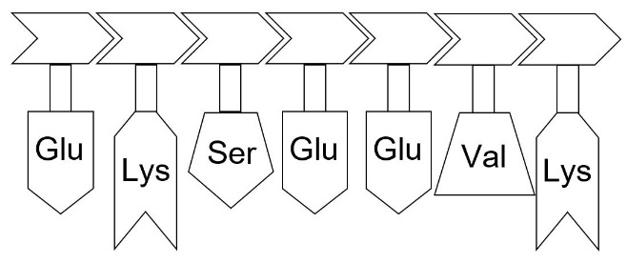
Vorlage Aminosäuren zum Koppeln (zum Ausschneiden) [word]
Bild Aminosäurekette [jpg]
Die oft sehr lange Aminosäurekette ist zu einem Knäuel gefaltet. Dadurch ergibt sich je nach Faltung meist ein kugel-, kartoffel- oder wurstförmiges Gebilde.

Hinweise: Es ist sinnvoll, den Begriff Sequenz bereits hier einzuführen, denn er wird demnächst wieder benötigt und sollte dann schon bekannt sein.
Sorgfältiger Umgang mit der Fachsprache: Die Formulierung „Proteine bestehen aus 20 verschiedenen Aminosäuren“ verführt zur Fehlvorstellung, dass alle Proteine 20 Aminosäuren lang wären. Besser: „Proteine sind sehr lange Ketten aus 20 verschiedenen Typen von Aminosäuren.“
Die informatische Betrachtung von Proteinen als Informations-Träger an dieser Stelle erleichtert wenig später entscheidend das Verständnis der Translation. Den Schülern ist die Verschlüsselung von Information im binären Code des Computers ebenso vertraut wie die Buchstabenschrift, so dass sie mit dem Vergleich keine Probleme haben dürften.
Das Phänomen der Faltung scheint mir hier wichtig; auf weitere Details soll hier aus Gründen der Übersichtlichkeit zur Schaffung eines tragfähigen mentalen Bildes nicht eingegangen werden (also z. B. Verzicht auf Primär- bis Quartärstruktur der Proteine).
Sämtliche Darstellungen sollten symbolhaft erfolgen, auf keinen Fall über chemische Formeln, denn die Nicht-NTG-Schüler fangen gerade mit Chemie an und die NTG-Schüler haben erst das Einführungsjahr hinter sich und wären mit derart komplexen Formeln völlig überfordert.
c) Entscheidend für die Wirkung ist die Oberfläche
Wie bei einem Werkzeug aus Metall (Säge, Hammer, Schlitz- und Kreuzschlitz-Schraubenzieher, Schlüssel) ist auch beim Protein die Gestaltung der Oberfläche dafür entscheidend, was es kann und was nicht. Das ist im einzelnen
– die Form der Oberfläche (z. B. passgenaue Tasche für das Stärke-Molekül beim Ver dauungs-Enzym Amylase nach dem Schlüssel-Schloss-Prinzip),
– das Ladungsmuster der Oberfläche (wo sitzen positive bzw. negative Ladungen).

Hinweise: Das Schlüssel-Schloss-Prinzip kennen die Schüler bereits aus der 8. Klasse von den Rezeptor-Molekülen (-Teilchen) in der Synapse.
Hier kommt es nur auf die Erkenntnis an, dass die Differenzierung der tausenderlei Proteinsorten mit ihren tausenderlei unterschiedlichen Aufgaben darauf beruht, dass sich die Oberflächen der Proteine in tausenderlei Weise unterscheiden und zwar im Gegensatz zu Metall-Werkzeugen nicht nur in der Form, sondern auch in der Ladung. Die Schüler kennen bereits den Begriff der Ladung (Physik, 7. Klasse: „elektrischer Strom als Bewegung von Ladungen; nur die NTG-Schüler kennen aus der Chemie 8. Klasse die Begriffe Elektronen, Anionen und Kationen).
2.1.2 DNA als Informationsträger (2 h)
In den Kompetenzerwartungen verlangt der LehrplanPLUS an dieser Stelle explizit:
- Modell-Arbeit
- Zusammenhänge zwischen Struktur und Funktion
Wiederholung des gerade erworbenen Vorwissens: Information benötigt zur Speicherung einen Informationsträger, der unterschiedliche Zeichen in linearer Anordnung und mit einer bestimmten Leserichtung enthält.
a) Anforderungen
an einen Informationsträger, mit dem die gesamte Information zum Bau und Betrieb eines Lebewesens ein ganzes Leben lang gespeichert und an nachfolgende Generationen weiter gegeben werden soll:
- außergewöhnliche Stabilität und Haltbarkeit
- Speicherung einer sehr großen Informationsmenge
- Möglichkeit zur Anfertigung von Kopien zur Weitergabe an die Nachkommen
- Möglichkeit zur Anfertigung von Kopien für den Produktionsprozess (von Proteinen)
Hinweis: Wenn die Anforderungen den Einstieg in den Abschnitt bilden, erkennen die Schüler die Zusammenhänge, zu denen die nachfolgenden Einzelheiten gehören und lernen nicht einfach Stück für Stück auswendig. In Biologie sollte denken lernen, nicht auswendig lernen.
b) DNA und Gen
Proteine sind komplex aufgebaute Moleküle, die nur anhand einer komplexen Bauvorschrift aufgebaut werden können. Die Bauvorschrift für ein Protein nennt man: das Gen, -e. Der Informationsträger für Gene ist das fadenförmige Riesenmolekül DNS (Desoxyribonucleinsäure), auch DNA genannt (deoxyribonucleic acid). Ein DNA-Molekül enthält meist Hunderte bis Tausende von Genen. Ein Gen ist also ein kurzer Abschnitt eines DNA-Moleküls.
c) Grundbausteine der DNA
Die Kernbasen Adenin (A), Thymin (T), Cytosin (C) und Guanin (G) bilden die vier Zeichen, mit denen die Information verschlüsselt ist.
Jede Kernbase ist mit einem Zuckermolekül (Desoxyribose) verbunden, an das auch eine Phosphatgruppe gebunden ist. Der Dreierblock aus Kernbase, Zucker und Phosphat heißt: das Nukleotid.
Hinweise: Es genügt, wenn die Schüler die Buchstaben der Kernbasen kennen. Dagegen sollten sie den Namen des Zuckers lernen, um später den Unterschied zu den RNA-Nukleotiden benennen zu können. Auch der Begriff Nukleotid taucht in der Folge so oft auf, dass er bereits jetzt eingeführt werden sollte.
Sorgfältiger Umgang mit der Fachsprache: Strikt darauf achten, dass die Schüler nicht „Phosphor“ sagen und beim Notieren den Kreis um den Buchstaben P nicht vergessen (P im Kreis bedeutet in der Biochemie Phosphat).
Die DNA reagiert sauer aufgrund der vielen Phosphatgruppen, welche die basische Wirkung der ebenso vielen Kernbasen überkompensieren. Das ist aber kein Lernstoff.
Arbeitsblatt zum DNA-Modell [word] [pdf]
(Darauf werden zunächst die sechs Grundbausteine und das Nukleotid beschriftet.)
d) Grundstruktur der DNA
Die Nukleotide werden miteinander zu Strängen verbunden, indem sich ein Phosphatrest mit dem daneben liegenden Zuckermolekül verbindet.
Im DNA-Molekül verlaufen zwei Stränge parallel. In der Mitte des Moleküls stehen sich die Kernbasen paarweise gegenüber und sind durch Anziehungskräfte miteinander verbunden. Dabei treten nur zwei Arten von Paarungen auf: A-T und C-G. Fachsprache: A und T bzw. C und G sind zueinander komplementär (komplementäre Basenpaarung nach dem Schlüssel-Schloss-Prinzip, denn die komplementären Kernbasen passen in Form und Ladungsmuster genau zusammen).
Eselsbrücke: Jeweils die eckigen und die runden Buchstaben gehören zu komplementären Basenpaaren.
Vergleich mit dem Bau eines Proteins: Bei der DNA nur 4 Zeichen, aber ebenfalls lineare Abfolge der Bauteile (hier: Nukleotide).

Ergänzung der Tabelle mit den Informationsträgern:
Zeichentyp | Buchstaben | 0 und 1 | Aminosäuren | Kernbasen
Anzahl der Zeichen | 26 | 2 | 20 | 4
Informationsträger | Papier | Festplatte | Protein | DNA

Beschriftung des DNA-Modells im unteren Bereich des Arbeitsblatts, ohne die rechte Spalte:
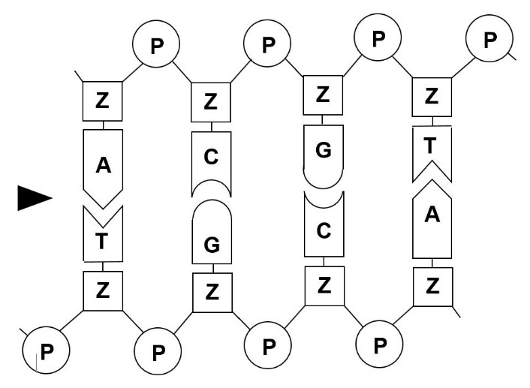
Hinweis: In Absprache mit der Chemie-Lehrkraft kann zwar der Begriff „Wasserstoffbrücke“ eingeführt werden, aber es ist zu bedenken, dass dieser Aspekt im Chemie-Unterricht in NTG-Klassen erst am Ende der 9. Klasse und in Nicht-NTG-Klassen erst in der 10. Klasse behandelt wird.

Struktur und Funktion:
Die enge Verbindung der beiden Stränge ist so fest, dass das Molekül nur schwer angreifbar ist (Forderung nach Stabilität).
e) Das Strickleiter-Modell
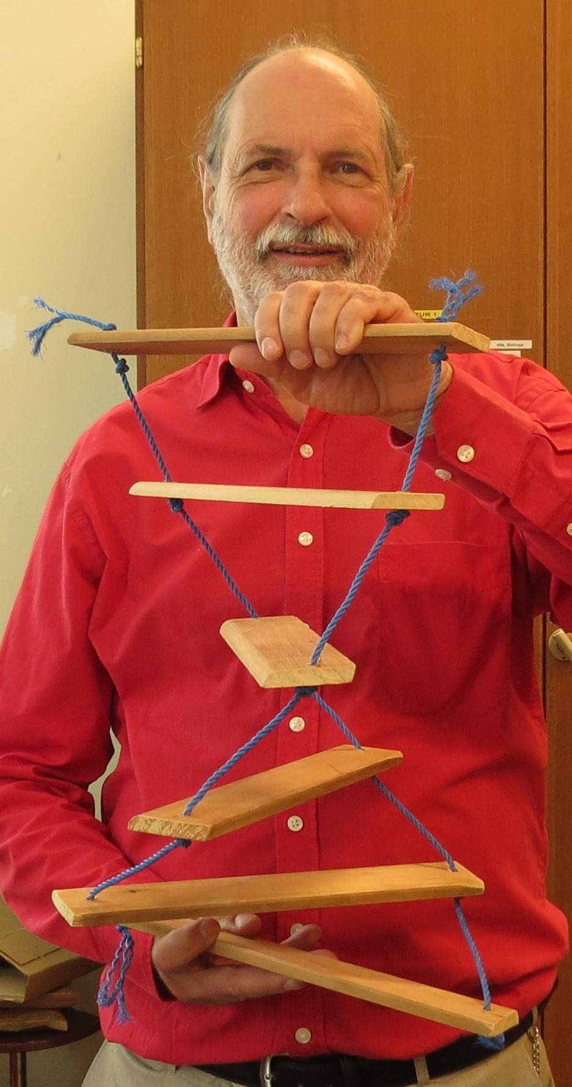
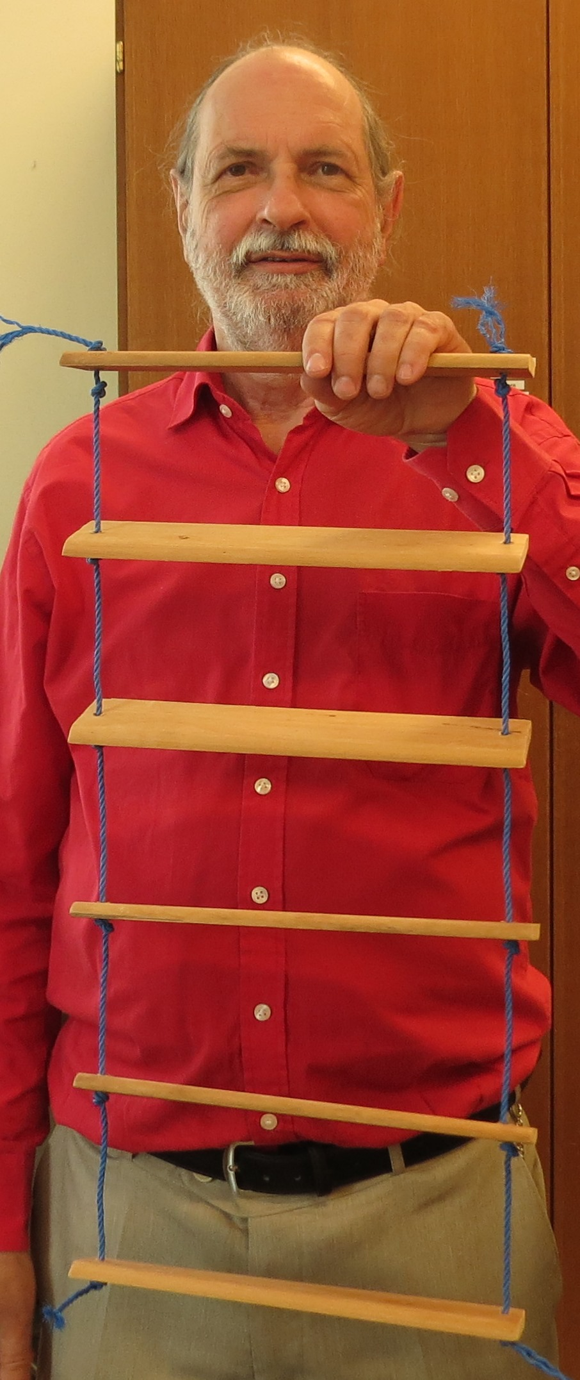
Zunächst sollten die Begriffe „der Holm, -e“ und „die Sprosse, -n“ geklärt werden, die vielen Schülern (auch Muttersprachlern) nicht bekannt sind.
Das „Rückgrat“ der DNA aus Zucker und Phosphat entspricht einem Holm, ein innen stehendes Kernbasen-Paar entspricht einer Sprosse.
Das Modell der Strickleiter erlaubt eine Verdrehung, so dass eine helikale Form entsteht – eine Doppelhelix. Ein Realmodell aus Strick und Holz ist einfach herzustellen und ist sehr anschaulich.
Auf dem Arbeitsblatt wird die rechte Spalte neben dem DNA-Modell beschriftet.
Hinweis: Die Helix entspricht einer Schraube, da der Radius überall gleich ist; bei einer Spirale wird der Radius von außen nach innen immer kleiner (wie bei einem Schneckenhaus, obwohl die Weinbergschnecke den Gattungsnamen Helix trägt).

f) Das Reißverschluss-Modell
Ein Reißverschluss hält sehr fest zusammen, auch wenn man versucht, seine beiden Stränge (senkrecht zu seiner Längsausdehnung) auseinander zu ziehen, weil die Vielzahl der Häkchen dieser Kraft standhält. Dagegen können die beiden Hälften mit sehr wenig Aufwand sauber voneinander getrennt werden, wenn der Zipper Häkchen für Häkchen nacheinander öffnet.
Den Häkchen entsprechen bei der DNA die Anziehungskräfte zwischen den gepaarten Kernbasen. Dem Zipper entspricht bei der DNA ein Enzym, das als Reißverschluss-Enzym bezeichnet werden kann.

Ergänzung auf dem Arbeitsblatt:
► bedeutet: Hier erfolgt die Trennung der beiden Stränge.
g) Weitere DNA-Modelle
Es ist sinnvoll, möglichst unterschiedliche weitere DNA-Modelle, am besten dreidimensionale, modellkritisch zu diskutieren nach den Fragestellungen:
- Welche Aspekte hebt das Modell hervor? Welche Fragestellungen lassen sich damit beantworten?
- Welche Aspekte werden stark vereinfacht dargestellt?
- Welche Aspekte berücksichtigt das Modell nicht?
Hinweis: Auch sehr differenzierte DNA-Modelle, die alle Atome einzeln darstellen, lassen bestimmte Aspekte unberücksichtigt, beispielsweise die Tatsache, dass die durch die Basenpaare dargestellten Ebenen in Wirklichkeit schräg stehen.

Struktur und Funktion:
Durch die Trennung der beiden komplementären Stränge werden die Kernbasen freigelegt. Durch Paarung weiterer Nukleotide kann an diesen offenen Stellen eine Kopie der DNA erstellt werden. (An dieser Stelle aber noch keine weiteren Details.)
Praktikum:
Isolierung von DNA aus Mundspeichelzellen, Obst oder Gemüse:
ALP Blatt 14_v01 und 14_v02
Anfärbung der isolierten DNA mit Methylenblau:
ALP Blatt 14_v03 (könnte evtl. zu Verwirrung führen, weil die übliche Anfärbung von DNA in Zellpräparaten rot ist und nicht blau)
Hinweis: Die Isolierung von DNA aus Mundspeichelzellen gemäß o. g. Vorschrift ist in 20 Minuten durchführbar und stößt bei den Schülern in der Regel auf großes Interesse. Bei diesem Versuch bringt sich jeder Schüler persönlich (mit seiner DNA) ein und bekommt einen positiven emotionalen Zugang zur Genetik. Das sollte man sich nicht entgehen lassen!
2.1.3 Proteinbiosynthese – vom Gen zum Protein (2 h)
Auch an dieser Stelle ist die Gefahr sehr groß, die Schüler mit zu vielen Details zu verwirren, anstatt ihnen ein tragfähiges Bild von den beiden Schritten der Proteinbiosynthese sowie dem einen oder anderen Hintergedanken davon zu vermitteln.
Deshalb: keine Namen der beteiligten Enzyme, keine Einzelheiten zur Synthese von mRNA, keine Einzelheiten zur Funktion der Ribosomen, kein genetischer Code, keine t-RNA. Die Lehrbücher gehen an dieser Stelle extrem zu weit! Verbindlich ist der Lehrplan, nicht das Buch!

Wesentlich ist aber, dass die Ribosomen als Zellbestandteile neu eingeführt werden. (Streng genommen stellen sie keine Organellen dar, weil sie nicht von einer Membran umgeben sind, sie sind sehr große Molekülkomplexe.)

Es geht vor allem um Grundsätzliches: Die Information über den Aufbau eines Proteins liegt verschlüsselt in Form eines DNA-Abschnitts (= Gen) vor. Die Kernmembran schützt die wertvolle Information vor möglichen Schädigungen durch Stoffe des Zellplasmas. Weil die Proteinfabriken (die Ribosomen) aber weit weg im Zellplasma liegen, muss die Information der DNA in Form einer Kopie zu ihnen gelangen. Diese Kopie (die mRNA) enthält nur die Information über das gerade benötigte Protein und ist deshalb verhältnismäßig kurz. Die RNA wird als kleine Schwester der DNA kurz vorgestellt, aber ohne explizit mit ihr im Einzelnen verglichen zu werden (Ableitung des Namens von ihrem Zucker, der Ribose).
Hier unbedingt kurzer, aber klarer Hinweis auf Genregulation! Jede Zelle enthält tatsächlich alle Gene des Organismus, aber in jeder Zelle wird nur eine ganz bestimmte (zellspezifische und situationsspezifische) Auswahl an Genen kopiert. (Keine Zelle eines Mannes würde das Gen kopieren, das zur Herstellung von Milcheiweiß benötigt wird; und auch die Milchdrüsenzellen der Frau kopieren dieses Gen nur, wenn es gilt, ein Kind zu säugen. Keine Leberzelle würde ein Gen kopieren, das zur Herstellung von Muskeleiweiß benötigt wird.)
Die Analogie zum Computer verstehen die Schüler schnell: Auf der Festplatte sind viele Dokumente abgespeichert. Für ein Referat wird aber nur eine einzige Multimedia benötigt, die als Kopie auf dem USB-Stick in die Schule mitgenommen wird. → Modellkritik!
a) Grundprinzip der Protein-Biosynthese
A B
A B
Produkt:
Protein
Kopie der Erbinformation:
mRNA
Original der Erbinformation: DNA

Abschreibevorgang im Zellkern
Synthese des Proteins in den Ribosomen

Benennung der beiden Vorgänge:
A die Transkription¹⁾ = Herstellung der Kopie eines Gens in Form einer mRNA (transcribere, lat.: umschreiben)
B die Translation²⁾ = Herstellung eines Proteins anhand der Gen-Information auf der mRNA (translatio, lat.: Übersetzung; das zugehörige Verb heißt transferre)

1) Hinweis: Die Formulierung „Kopiervorgang“ erinnert die Schüler an copy / paste und damit an die Herstellung einer Kopie im Block. Mit der Formulierung „Abschreibevorgang“ wird eher die Erstellung einer Kopie Buchstabe für Buchstabe assoziiert. (Hinweis von H. Walter)
2) Bedeutung des Begriffs „Translation“:
Übersetzung von der Nukleinsäure-Sprache der mRNA (mit 4 Kernbasen als Zeichen) in die Protein-Sprache (mit 20 Aminosäuren als Zeichen)

b) Prinzip der Transkription
Folgende Schritte können mit bzw. von den Schülern erarbeitet werden:
- Trennung der beiden Einzelstränge der DNA, damit die Kernbasen frei liegen
- Einzelne RNA-Nukleotide probieren an jeder DNA-Base, ob sie komplementär ist (wenn nicht, schwimmt das RNA-Nukleotid wieder weg, wenn ja, dockt es an die DNA-Base an
- Die nebeneinander liegenden RNA-Nukleotide werden miteinander verbunden (Koppelung von Ribose und Phosphat benachbarter Nukleotide)
- Ablösen der RNA von dem Einzelstrang der DNA und anschließende Wiedervereinigung der DNA-Einzelstränge
- Fortsetzung dieses Vorgangs bis zum Ende des Gens
- Steuerung all dieser Vorgänge durch spezielle Enzyme*
Ergebnis: Von einem Ausschnitt eines der beiden DNA-Einzelstränge (= Gen) wird eine komplementäre Kopie in Form der mRNA hergestellt.
*Diese Enzyme müssen allerdings in der 9. Klasse nicht benannt werden. Das einzige Enzym, das auf dem Arbeitsblatt erscheint, die Helicase, kann unbenannt bleiben oder als Reißverschluss-Enzym oder Spaltenzym bezeichnet werden.
Zur besseren Anschauung sollte ein kurzer Trickfilm dieses Vorgangs gezeigt werden, am besten ohne Ton, so dass die Schüler selbst formulieren sollen. (Der Studyflix-Film „Transkription“ ist für diesen Zweck nicht geeignet.) Sehr gut wäre eine entsprechende Magnetapplikation bzw. ditigale Darstellung, die von den Schülern selbst manipuliert werden kann.Darauf hinweisen, was davon Lernstoff ist und was nicht! (Keine Namen der beteiligen Enzyme, keine Berücksichtigung von Leserichtungen!)

Möglichst einfache, beschriftete Skizze der Vorgänge.

Arbeitsblatt Transkription [word] [pdf]
Abbildung dazu [jpg]

Struktur und Funktion:
Durch die komplementäre Basenpaarung bei der Transcription wird sichergestellt, dass die Information des Gens auf der DNA exakt (wenn auch als „Negativ“) auf die mRNA übertragen wird (Schlüssel-Schloss-Prinzip bei der Basenpaarung).
Die mRNA ist im Vergleich zur DNA relativ kurz und kann deshalb leicht durch die Kernmembran in das Cytoplasma geschleust werden.
Die mRNA ist nur einsträngig und damit angreifbar. Sie wird deshalb nach relativ kurzer Zeit von Enzymen wieder abgebaut (sonst würde das Protein, für das sie codiert, in viel zu großer Menge hergestellt werden).
c) Prinzip der Translation
Das ist vom LehrplanPLUS in der Mittelstufe nicht verlangt und sollte auf keinen Fall im Detail behandelt werden (obwohl es intellektuell durchaus machbar ist, aber es kostet Zeit, die für Anderes benötigt wird). Aber ein Hinweis auf das Übersetzungs-Prinzip kann nicht schaden:
Ein „Wort“ aus jeweils drei Kernbasen auf der mRNA bildet den Code für jeweils eine bestimmte Aminosäure. Beispiel (nur zur Anschauung, kein Lernstoff):
mRNA -U-C-C-G-G-G-A-A-G-G-U-A-A-G-U-G-A-G-G-G-A-
Protein – Ser – Gly – Lys – Val – Ser – Glu – Gly –

(die Aminosäuren mit vollem Namen: Serin-Glycin-Lysin-Valin-Serin-Glutaminsäure-Glycin)
Im Ribosom wird dafür gesorgt, dass jede Aminosäure zu „ihrem“ Codewort findet und die nebeneinander liegenden Aminosäuren zu einem Strang verbunden werden. (In der 9. Klasse keine kleine und große Untereinheit des Ribosoms, keine t-RNA, kein Mechanismus des Platzwechsels von einer Bindungsstelle in die andere, kein Start- oder Stopp-Codon!) Das Ribosom steuert diese Vorgänge, vergleichbar einem Komplex aus verschiedenen Enzymen.
Hinweis: Es kann sinnvoll sein, in sehr interessierten Klassen die Begriffe „Codewort“ oder „Basentriplett“ einzuführen; der LehrplanPLUS erwähnt davon aber nichts.
Ergebnis: Anhand der Erbinformation über ein Gen in Form der Basen-Sequenz einer mRNA wird ein Protein mit einer ganz bestimmten Aminosäure-Sequenz hergestellt.
Zur besseren Anschauung sollte ein kurzer Trickfilm zeigen, wie die passenden Aminosäuren jeweils an „ihr“ Basentripplett gebracht werden, am besten ohne Ton, so dass die Schüler selbst formulieren sollen. (Der Studyflix-Film „Translation ist dafür nicht geeignet.) Sehr gut wäre eine entsprechende Magnetapplikation bzw. ditigale Darstellung, die von den Schülern selbst manipuliert werden kann. Darauf hinweisen, was davon Lernstoff ist und was nicht!

Möglichst einfache, beschriftete Skizze der Vorgänge.

Arbeitsblatt Translation [word] [pdf]
Abbildung dazu mit Zahlen [jpg], ohne Zahlen [jpg]
2.1.4 Ausbildung von Merkmalen (1 h)
Wiederholung (bzw. Neueinführung) des Begriffs „Merkmal“:
Ein Merkmal ist ein bestimmter Stoff, eine Struktur, ein Verhalten, eine Fertigkeit usw. eines Lebewesens.
a) Die Rolle der Proteine
Beispiele für die Rolle der Proteine bei der Ausbildung von Merkmalen:
- Viele Bestandteile von Lebewesen bestehen aus Baustoff-Proteinen wie Haare, Muskelmasse, Bindegewebe.
- Viele besondere Funktionen beruhen auf Proteinen wie das Sehvermögen (durch den Sehpurpur Rhodopsin) oder die gezielte Immunabwehr (durch Antikörper).
- Viele Regelungsvorgänge beruhen auf Proteinen: bestimmte Hormon (Insulin für die Blutzucker-Regulierung), alle Enzyme (für den Aufbau, Umbau bzw. Abbau von Stoffen) oder Tunnelproteine in Biomembranen (regeln den Stofftransport).

Ausblick – Lactoseabbau: Alle Zellen enthalten das Gen für das Enzym Lactase, mit dessen Hilfe Milchzucker gespalten wird. Dieses Gen wird nur in bestimmten Zellen des Dünndarms transkribiert. Bei vielen Europäern bleibt das ein Leben lang so, so dass sie zeitlebens Milch gut vertragen. Bei vielen Asiaten ist es allerdings so, wie es ursprünglich wohl bei allen Menschen war: Sobald die frühe Kindheit vorbei ist (und damit das Stillen aufgehört hat), wird das Laktase-Gen nicht mehr transkribiert. Solche Menschen vertragen Milch und viele Milchprodukte nicht, weil der ungespaltene Milchzucker im Dickdarm von Bakterien vergoren wird, wobei u. a. Gärungsgase entstehen, die zu schmerzhaften Blähungen führen.
Zur Laktosetoleranz vgl. Unterricht Biologie 329, 2007, KOMPAKT, S. 30 ff

b) Die Gen-Wirk-Kette
Prozesse, die zu einem fertigen Produkt führen, laufen fast immer in mehreren aufeinander folgenden Schritten ab.
Analogie (Modell): einen Brief zum Absenden fertig machen
Schritt 3:
Umschlag zukleben
Schritt 5:
Briefmarke auf dem Umschlag anbringen
Schritt 4:
Adresse auf dem Umschlag anbringen
Schritt 2:
gefalteten Brief in den Umschlag stecken
Schritt 1:
Briefpapier zwei mal falten

Jedem Schritt bei biochemischen Prozessen entspricht ein eigenes Enzym, das nur eine eng begrenzte Tätigkeit ausführen kann.

Der Farbstoff Melanin, der u. a. für die Farbgebung von Haaren, Federn, der Haut oder der Regenbogenhaut der Augen eine Rolle spielt, wird ausgehend vom Edukt Tyrosin (eine Aminosäure) in fünf Schritten hergestellt.
Für jeden dieser fünf Syntheseschritte ist ein anderes Enzym notwendig. Auf der DNA gibt es also fünf verschiedene Gene im Zusammenhang mit dieser Synthese, von denen fünf verschiedene mRNAs hergestellt werden. (Nur zur Information ganz neugieriger Lehrkräfte, nicht für die Schüler gedacht ist die Abfolge der Stoffe in dieser Kette: Tyrosin > DOPA > DOPA-Chinon > DOPA-Chrom > DHICA > Eumelanin.)
Hinweis: Bei [https://link.springer.com/chapter/10.1007/978-3-662-48986-4_2059] wird die Abfolge der Melanin-Synthese mit insgesamt 6 Stoffen aufgelistet. Ich konnte aber nur Enzyme für die Reaktionsschritte 1, 4 und 5 recherchieren, nicht für die Schritte 2 und 3. Ich empfehle deshalb, im Unterricht zwei Zwischenprodukte wegzulassen und eine vereinfachte Reaktions-Abfolge zu verwenden.
Aufgabe: Erstelle ein beschriftetes (vereinfachtes) Ablaufschema für die Synthese von Melanin aus Tyrosin über 2 Zwischenprodukte und berücksichtige dabei die daran beteiligten Gene und mRNAs.
Eine Abfolge von aufeinander folgenden Schritten, die jeweils durch ein anderes Enzym gesteuert werden, nennt man: Genwirkkette. Wenn ein Enzym in einer Genwirkkette ausfällt (z. B. durch einen Fehler in der Erbinformation), kann das Endprodukt nicht hergestellt werden, d. h. das entsprechende Merkmal kann nicht ausgeprägt werden.
Bei Albinos fehlt ein Enzym in der Genwirkkette zur Herstellung von Melanin. Ihre Haut ist deshalb farblos, ihre Augen erscheinen rot (weil durch die farblose Regenbogenhaut das Blut zu sehen ist).

2.2. Organisation und Vervielfältigung genetischer Information (6 h)
Lernbereich 3.2: Organisation und Vervielfältigung genetischer Information |  |  | ca. 6 Stunden
Inhalte zu den Kompetenzen | Kompetenzerwartungen: Die Schülerinnen und Schüler ...
ringförmiges Bakterienchromosom, Plasmid, Zellkern mit Chromosomen (Autosomen, Gonosomen, homologe Chromosomen)  Verdopplung der genetischen Information als Voraussetzung für die Zellteilung, Prinzip der Replikation, Ein-Chromatid-Chromosomen, Zwei-Chromatid-Chromosomen  Zellzyklus (Interphase, vereinfachter Ablauf der Mitose), biologische Bedeutung (Wachstum, Reparatur, ungeschlechtliche Fortpflanzung) | vergleichen die Organisation des genetischen Materials bei Pro- und Eukaryoten.  erklären die Bedeutung der Replikation von DNA und stellen den Ablauf mithilfe eines einfachen DNA-Modells dar.  beschreiben die Phasen des Zellzyklus und erklären seine biologische Bedeutung für Wachstum, Reparatur und ungeschlechtliche Fortpflanzung.  verwenden ein Lichtmikroskop oder Binokular, um Präparate zu betrachten, und erstellen selbständig beschriftete Zeichnungen der betrachteten biologischen Strukturen (Lernbereich 1).  beschreiben Wechselwirkungen und Stoffwechselprozesse (z. B. Kohlenstoffatomkreislauf, DNA-Replikation) mithilfe von Modellen. Sie entwickeln zu einem Sachverhalt alternative Modelle. Dabei erkennen sie Stärken, Schwächen und Grenzen einzelner Modelle und leiten daraus die Notwendigkeit ab, Modelle kritisch zu betrachten (Lernbereich 1).
Vorwissen:  Jgst. 9 Biologie, Lernbereich 2: Mikroorganismen in der Biotechnologie (Bakterien) |  | Weiterverwendung:  Oberstufe: Genetik und Gentechnik
Die Formulierung im LehrplanPLUS deutet an, dass hier problemorientierter Unterricht erwartet wird und nicht das Abarbeiten von Fakten oder das Anhäufen von Fachbegriffen.
Kurze Wiederholung:
- Bautypen bei Mikroorganismen (Abschnitt 1.1): ringförmige Bakterien-DNA, Zellkern
- Zweiteilung bei Bakterien (Abschnitt 1.2.1): Verdopplung der DNA, Zellwachstum, Zellteilung
2.2.1 Nackte DNA bei Prokaryoten (zusammen mit 2.2.1: 2 h)
Prokaryoten-Zellen besitzen viel weniger Gene als Eukaryoten-Zellen. Fast alle dieser Gene sind Bestandteil des ringförmigen Moleküls, das nur aus DNA besteht: des Bakterien-Chromosoms. Nur wenige Gene (andere als auf dem Bakterien-Chromosom oder Kopien von dort) sind in weiteren DNA-Ringen verortet, den viel kleineren Plasmiden (das Plasmid).
Die DNA liegt bei Prokaryoten „nackt“ vor, das heißt sie ist nicht um Protein-Moleküle gewickelt.
Bakterien können Kopien ihrer Plasmide untereinander austauschen, auch über Artgrenzen hinweg.

Hinweise: Der Abschnitt 2.2.1 kann problemlos vorgezogen und in den Abschnitt 1.1.1 „Bau einer prokaryotischen Zelle“ integriert werden.
Der einzig zulässige Plural von Chromosom ist „Chromosomen“ und nicht, wie das gelegentlich zu lesen oder zu hören ist „Chromosome“ (vgl. Wahrig: Die deutsche Rechtschreibung, 2007)
2.2.2 Chromosomen bei Eukaryoten
Eukaryoten-Zellen besitzen erheblich mehr Gene als Prokaryoten-Zellen. Sie sind deshalb anders organisiert:
- Die DNA bildet keine Ringe, sondern liegt offenkettig vor.
- In der Regel gibt es mehrere bis viele unterschiedliche DNA-Moleküle, die jeweils andere Gene beinhalten.
- Die DNA-Moleküle sind so lang, dass sie um viele Spulen aus Protein gewickelt sind; dieser Proteintyp heißt das Histon.
- Den Komplex aus einem fadenförmigen DNA-Molekülen und sehr vielen Histon-Molekülen nennt man das Chromosom (mit „Chromosom“ ist immer das Eukaryoten-Chromosom gemeint).
- Chromosomen können mit bestimmten Farbstoffen angefärbt werden (chroma, altgriech.: Farbe; soma, altgriech.: Körper; Chromosom bedeutet: anfärbbarer Körper)
- Die Chromosomen befinden sich im Inneren des Zellkerns; die Kernmembran schützt sie vor schädlichen Stoffen aus dem Zellplasma.
Hinweise: Sie finden in den Schulbüchern außerdem den Begriff „Chromatin“, der im LehrplanPLUS aber nicht genannt wird. Ursprünglich wurde damit die rot anfärbbare watteartige Substanz innerhalb von Zellkernen benannt, von der man zunächst nicht viel Näheres wusste. Heute wird mit „Chromatin“ das Verbund-Material aus DNA und Histonen bezeichnet, also eine Stoffklasse, kein konkretes Objekt. Im Unterricht ist dieser Begriff vollkommen überflüssig, denn er wird für keine Modellbildung und keine Erklärung benötigt. Ich schlage vor, ihn wegzulassen.
Ich habe in Schulbüchern schon gelesen, dass nur Metaphase-Chromosomen als Chromosomen bezeichnet werden, während entspiralisierte Chromosomen in der Arbeitsform ausschließlich als Chromatin bezeichnet werden. Das ist nicht nur für die Schüler völlig verwirrend, sondern ich halte es auch schlicht für sachlich falsch im Sinne der modernen Definition des Begriffs „Chromatin“.
Sie können den Begriff „Histon“ auch weglassen und ersetzen durch Proteinspule oder Wickelprotein.

Bevor die Schüler in den folgenden Abschnitten mit Abbildungen von kondensierten Metaphase-Chromosomen arbeiten, ist es sinnvoll, zunächst die Unterscheidung von Transport- und Arbeitsform von Chromosomen einzuführen:
Arbeits- und Transportform von Chromosomen:
Bei Zellteilungen verschwindet die Kernmembran für kurze Zeit und die Chromosomen werden zu entgegen gesetzten Polen der Zelle gezogen. Weil sie so lang sind, würden sie sich dabei unentwirrbar verheddern und zerreißen. Deshalb werden sie vor ihrem Transport dadurch extrem stark verkürzt, dass der aus Histon und DNA bestehende Faden auf andere Proteine aufgewickelt wird und im Anschluss ein weiterer vergleichbarer Vorgang (Faltung) stattfindet. Der gesamte Vorgang heißt Kondensation. Die langgestreckte Form eines Chromosoms heißt Arbeitsform, die kondensierte Form heißt Transportform. In der Transportform sind die Chromosomen extrem kürzer und extrem dicker als in der Arbeitsform; deshalb sind sie im Mikroskop individuell erkennbar. Die genetische Information ist für die Zelle nur bei der Arbeitsform lesbar (daher die Bezeichnung, weil Transkription eine genuine Arbeit in der Zelle darstellt).
Modell-Versuch: Die Notwendigkeit der Kondensation vor dem Transport lässt sich sehr anschaulich im Luftschlangen-Modell zeigen: Vier Luftschlangen werden entrollt und zu einem lockeren Knäuel verwoben; dann sollen zwei Schüler versuchen, sie in entgegengesetzte Richtungen zu ziehen. Beim Gegenversuch werden vier aufgerollte Luftschlangen auf den Tisch gelegt, die sich mühelos trennen lassen.
ALP Blatt 14_v08: Chromosomen-Kondensation

Modell-Versuch: Zwei gleich lange (z. B. 100 cm) Chromosomen-Modelle aus Draht werden verglichen: Eines bleibt wie es ist, das andere wird um einen Besenstiel gewickelt. Damit lässt sich das starke Ausmaß der Verkürzung und Verdickung eindrucksvoll demonstrieren.
ALP Blatt 14_v05: Chromosomen-Modell Draht
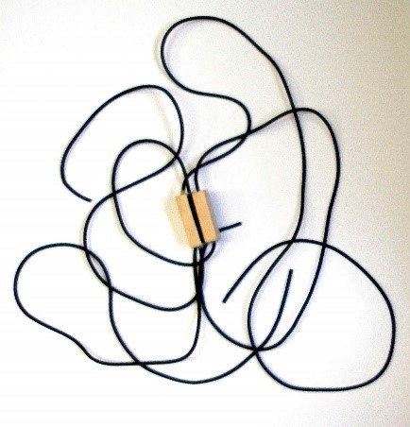
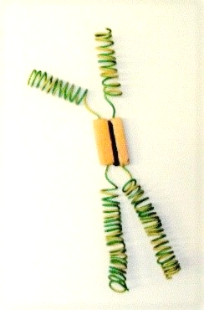

Mikroskopie: Schüler dieser Altersstufe können Präparate von angefärbten Metaphase-Chromosomen zwar durchaus selbst herstellen, das kostet aber zu viel Zeit. Am besten mikroskopieren die Schüler Fertigpräparate von Mitosestadien (z. B. von angefärbte Wurzelspitzen der Küchenzwiebel).
(Im Lernbereich 1 verlangt der LehrplanPLUS ausdrücklich, dass die Schüler mit Lichtmikroskop oder Binokular Präparate betrachten und selbständig beschriftete Zeichnungen der betrachteten biologischen Strukturen erstellen.)

Hinweis: Die meisten Metaphase-Chromosomen sehen X-förmig aus. Viele Schüler bezeichnen jedes beliebige Chromosom mit X-Form als X-Chromosom. Vielleicht fragen Sie die Schüler, ob sie besondere Bezeichnungen für Chromosomen kennen und was sie darunter verstehen, um in dieser Hinsicht gegensteuern zu können.

Bezeichnungen für Chromosomen:
Die nächsten Begriffe werden anhand von Karyogrammen erarbeitet. Den Begriff „Karyogramm“ verlangt der LehrplanPLUS in der Mittelstufe nicht. Am Karyogramm eines normalen Menschen-Mannes lassen sich die im Lehrplan geforderten Begriffe ohne großen Aufwand ableiten:
- Die menschlichen Chromosomen unterscheiden sich in Länge und Form.
- Alle Chromosomentypen kommen in zwei Exemplaren vor mit Ausnahme zweier Chromosomen.
- Zwei Chromosomen, die gleich aussehen, bilden ein homologes Chromosomenpaar.
- Die übrigen zwei Chromosomen, die sehr unterschiedliche Größe haben, erhalten die Bezeichnungen X-Chromosom (das größere) und Y-Chromosom (das kleinere). Weil von ihnen abhängt, ob sich der Keim zum Mann oder zur Frau entwickelt, heißen sie Geschlechts-Chromosomen oder Gonosomen.
- Alle anderen Chromosomen (die in Körperzellen als homologe Chromosomenpaare vorliegen) nennt man Autosomen.
Vertiefung:
- In den Zellen von Frauen befindet sich kein Y-Chromosom, stattdessen liegen zwei X-Chromosomen vor.
- In Keimzellen ist die Anzahl der Chromosomen auf die Hälfte reduziert. Dort findet sich von jedem Chromosomentyp jeweils nur ein einziges Exemplar (in Keimzellen liegen also keine homologen Chromosomenpaare vor).

Die Schüler erstellen selbständig einen tabellarischen Vergleich zur Organisation des genetischen Materials bei Pro- und Eukaryoten (LehrplanPLUS unter „Kompetenzen“).

Hinweis: Es herrscht absolut keine Einigkeit darüber, ob X- und Y-Chromosom als homologes Chromosomenpaar bezeichnet werden sollen oder nicht. Wenn das entscheidende Kriterium für die Homologie das gleiche Aussehen ist, ist es sinnvoll, den Begriff „homolog“ nur auf Autosomen anzuwenden.
2.2.3 Verdopplung der genetischen Information
auf Teilchenebene (1,5 h)
Wie im Abschnitt 1.1.1 bereits dargestellt, muss vor einer Zellteilung die genetische Information verdoppelt werden, damit jede der beiden Tochterzellen eine identische Kopie der Erbinformation erhält. Das gilt für Pro- wie für Eukaryoten.

Weniger ist mehr!
An dieser Stelle wird das Grundprinzip der Replikation besprochen (das ist neu gegenüber dem G8-Lehrplan). Damit sich die Schüler davon ein tragfähiges mentales Bild konstruieren können, sollen zunächst so viele Details und Randaspekte wie möglich weggelassen werden. Vieles davon ist ohnehin Lerninhalt in der Oberstufe.

Ein häufiges Problem besteht darin, dass die Schüler dazu neigen, Transkription und Replikation zu verwechseln. Um dem gegenzusteuern, sind zwei Prinzipien hilfreich:
- zeitliche Trennung in der Behandlung der beiden Vorgänge (das ist im LehrplanPLUS zum ersten Mal so formuliert)
- problemorientiertes Arbeiten, d. h. von der Problemstellung (der Anforderung an den Vorgang) ausgehen, nicht vom Ablauf des Vorgangs

Der Einstieg erfolgt am besten über eine Wiederholung des Vorwissens aus Abschnitt 1.1.1 und davon abgeleitet die Formulierung einer Fragestellung (durch die Schüler): „Wie kann eine exakte Kopie der DNA hergestellt werden?“ Aufgrund ihres Vorwissens aus der Proteinbiosynthese (Abschnitt 2.1.3) kommen die Schüler in der Regel schnell auf sinnvolle Vorschläge. Gleichzeitig wird an dieser Stelle sichtbar, wer noch Verständnisprobleme hat, so dass gezielt eingeholfen werden kann.

Folgende Schritte können mit bzw. von den Schülern erarbeitet werden:
- Trennung der beiden Einzelstränge der DNA, damit die Kernbasen frei liegen
- einzelne DNA-Nukleotide (es ist wichtig, den Unterschied zu 2.1.3 zu betonen, bei dem RNA-Nukleotide paaren) probieren an jeder Base jedes DNA-Einzelstrangs, ob sie komplementär ist; komplementäre Basen docken dauerhaft an
- Die nebeneinander liegenden DNA-Nukleotide werden miteinander zu einem neuen Einzelstrang verbunden (Koppelung von Ribose und Phosphat benachbarter Nukleotide)
- Fortsetzung dieses Vorgangs vom Anfang bis zum Ende der ursprünglichen DNA-Stränge
- Steuerung all dieser Vorgänge durch spezielle Enzyme (die Enzymnamen sind in der 9. Klasse nicht Lernstoff!)
Ergebnis: Aus 1 DNA-Doppelstrang entstehen schließlich 2 DNA-Doppelstränge, von denen jeder einen „alten“ und einen „neuen“ Strang umfasst und die untereinander identisch sind.

Zur besseren Anschauung sollte ein kurzer Trickfilm dieses Vorgangs gezeigt werden, am besten ohne Ton, so dass die Schüler selbst formulieren sollen. Darauf hinweisen, was davon Lernstoff ist und was nicht! (Keine Unterschiede zwischen den Mechanismen bei Pro- und Eukaryoten und was sich daraus ableiten lässt, keine Beachtung der Syntheserichtungen, keine Okazaki-Stücke, keine Begriffe wie semikonservative Replikation und schon gleich gar keine historischen Versuche dazu!)

Struktur und Funktion:
Durch die komplementäre Basenpaarung bei der Replikation wird sichergestellt, dass die Information des gesamten DNA-Strangs exakt verdoppelt wird (Schlüssel-Schloss-Prinzip bei der Basenpaarung).

Möglichst einfache, beschriftete Skizze der Vorgänge.

Arbeitsblatt Replikation [word] [pdf]
Abbildung dazu [jpg]

Die Schüler erstellen, wenn das alles verstanden und abgeschlossen ist, einen tabellarischen Vergleich zwischen Replikation und Transkription, in dem v. a. die unterschiedlichen Aufgaben (Ergebnisse) dieser beiden Vorgänge gegenüber gestellt werden.
Modellkritik: Vergleich des DNA-Modells auf dem Arbeitsblatt mit der Darstellung im ISB-Skript zur Genetik und Gentechnologie von 2011 auf Seite 30 [ISB-Skript Genetik, 2011]: Das ISB-Modell ist kompakter und dadurch anschaulicher, aber es enthält keine Bindungen zwischen Zucker und Phosphat, so dass der Schritt, bei dem benachbarte Nukleotide miteinander verbunden werden, in diesem Modell nicht darstellbar ist.
2.2.4 Verdopplung der genetischen Information
auf mikroskopischer Ebene (0,5 h)
An dieser Stelle ist es besonders wichtig, den Wechsel der Betrachtungsebene klar zu inszenieren.
Ich halte es für sinnvoll, dem LehrplanPLUS folgend erst an dieser Stelle den Begriff „Chromatid“ einzuführen, wenn der Begriff „Chromosom“ bereits gefestigt ist. Zu den Begrifflichkeiten habe ich bereits im Abschnitt 2.2.2 Hinweise gegeben. Ich verwende hier eine Nomenklatur, die ich für korrekt halte und die vor allem den Schülern sehr dabei hilft, sich ein tragfähiges mentales Bild zu konstruieren. Die Besprechung bezieht sich ausschließlich auf Eukaryoten-Chromosomen, weil nur diese im Lichtmikroskop sichtbar sind.
Der Einstieg in diesen Abschnitt kann über Bilder erfolgen, in denen sowohl ein- als auch 2-chromatidige Chromosomen zu sehen sind. Es wird wiederholt, dass Chromosomen aus einem DNA-Molekül bestehen, das um Proteinspulen (Histone) gewickelt ist. Die Schüler werden aufgefordert, unter diesem Gesichtspunkt die Bilder zu interpretieren. Nachdem im Abschnitt zuvor die Verdopplung der DNA thematisiert wurde, können sie diese Aufgabe wohl gut erfüllen: Es gibt Chromosomen mit einem und andere mit zwei DNA-Molekülen.
Einführung der neuen Begriffe:
Das Chromatid (-en; Hinweis: „Chromatide“ wäre als Plural falsch) besteht aus 1 DNA-Molekül und vielen Protein-Molekülen (Histonen).
Mikroskopischer Befund: Vor der Zellteilung besteht ein Chromosom aus zwei Chromatiden, nach der Zellteilung aus einem einzigen Chromatid. Man unterscheidet demnach: 1-chromatidige und 2-chromatidige Chromosomen.
Hinweis: Ich empfehle aufgrund schlechter Erfahrung nachdrücklich die Formulierung mit Adjektiv und Nomen und nicht die LehrplanPLUS-Formulierung als Kompositum („Zwei-Chromatid-Chromosom“), damit die Schüler nicht verführt sind, eine unsinnige Bezeichnung wie „Chromatid-Chromosom“ zu verwenden (als gäbe es eine Alternative).
Weil die Schüler schon wissen, wie DNA verdoppelt wird, wird ihnen schnell klar, dass die beiden Chromatiden beim 2-chromatidigen Chromosom identische Erbinformationen tragen. Zwei Chromatiden, die von einer Proteinklammer zusammengehalten werden, die man das Centromer (ebenfalls korrekt: Zentromer) nennt, heißen Schwesterchromatiden. Sie sind Kernbase für Kernbase identisch und verhalten sich wie Original und Backup beim Computer.
Alle Schüler haben in der 6. Klasse die Grundlagen der Informatik gelernt. Erfahrungsgemäß hilft es vielen, wenn genetische Sachverhalte auch in informatischer Sprache formuliert werden: Schwesterchromatiden enthalten die selben Attribute (die entsprechen den Genen); bei allen Attributen enthalten Schwesterchromatiden den selben Attributwert (der entspricht den Allelen)*. Diese vertiefte Betrachtung des Sachverhalts „identische Information“ ist an dieser Stelle sinnvoll, weil damit der Kontrast zur Neukombination genetischer Information in Abschnitt 2.3 damit erheblich klarer wird.
* Beispiele aus der 6. Klasse Informatik: „Füllfarbe“ ist ein Attribut des Objekts Rechteck; ein möglicher Attributwert ist „weiß“. „Schriftart“ ist ein Attribut des Objekts Zeichen (z. B. Buchstaben); ein möglicher Attributwert ist „Times New Roman“. „Ausrichtung“ ist ein Attribut des Objekts Absatz; ein möglicher Attributwert ist „linksbündig“.
An dieser Stelle sollten möglichst zwei oder mehr unterschiedlich gestaltete Modelle von Metaphase-Chromosomen eingesetzt werden, an denen Modellkritik betrieben wird. Im Lernbereich 1 wird differenzierte Modellkritik ausdrücklich gefordert. Je nach Leistungsfähigkeit entwickeln die Schüler auch eigene Modelle (z. B. mit Magnetapplikationen, Papilloten oder Lego®).
ALP Blätter 14_v05, v06 und v07 zu unterschiedlichen Chromosomen-Modellen, bei denen die Schwesterchromatiden zusammengehängt oder voneinander getrennt werden können
Eine beschriftete Skizze klärt die Begriffe auch visuell:

2 Schwester-chromatiden (identische Erbinformation)

das Centromer (eine Klammer aus Protein)

2-chromatidiges Chromosom
1-chromatidiges
Chromosom

Es sollte betont werden, dass es für den Informationsgehalt vollkommen unerheblich ist, ob ein Chromosom aus einem oder aus zwei Chromatiden besteht. Analogie: Der Informationsgehalt bleibt der gleiche, egal ob ich ein Dokument einmal oder zweimal abgespeichert habe. (Intuitiv neigen die Schüler nämlich dazu, dem 2-chromatidigen Chromosom den doppelten Informationsgehalt zuzuschreiben.)

Hinweis: Verzichten Sie auf den für Unterrichtszwecke überflüssigen Begriff Kinetochor. Das ist die Ansatzstelle auf dem Chromatid, an der das Centromer andockt.
2.2.5 Der Zellzyklus (zusammen mit 2.2.6: 2 h)
Kurze Wiederholung des Vorwissens aus den Abschnitten 1.2.1 (v. a.: Verdopplung der genetischen Information und Zellwachstum) und 2.2.2 (Bau von Chromosomen). Durch die Wiederholung des Vorwissens und seine Anwendung in einem neuen Kontext wird die Sachkompetenz der Schüler gefestigt und vertieft.

Weniger ist mehr!
Eine Gefahr für die Lehrkraft besteht darin, an dieser Stelle viel zu sehr ins Detail zu gehen. Der LehrplanPLUS verlangt ausdrücklich einen vereinfachten Ablauf der Mitose. Auch hier kommt es nur auf die wesentlichen Grundprinzipien an, nicht auf eine Vielfalt von Fachbegriffen oder „technischen“ Tricks der Zelle.

Vertiefung zu homologen Chromosomen (am besten vorweg):
Homologe Chromosomen beinhalten die gleichen Gene, können aber dabei unterschiedliche Varianten tragen. Informatisch ausgedrückt: Homologe Chromosomen besitzen die gleichen Attribute, können darin aber unterschiedliche Attributwerte aufweisen. (Ich gebe im Folgenden mehrere Beispiele zur Auswahl; mehr als eines sollte man aber nicht besprechen. Die Beispiele dienen ausschließlich der Veranschaulichung und stellen keinen Lernstoff dar.)
Hinweis: Ich verwende hier den Ausdruck „Varianten“, weil er für die Schüler unmittelbar verständlich ist, so dass das Phänomen der Variabilität innerhalb des selben Gens für die Schüler wie eine Selbstverständlichkeit wirkt. Wenn in der Oberstufe der Begriff „Allel“ eingeführt wird, haben die Schüler schon ein gefestigtes mentales Bild und lernen lediglich einen neuen Fachbegriff.
Beispiel 1 Albinismus (im Rückgriff auf die Genwirkkette in Abschnitt 2.1.4): Für die Herstellung des Farbstoffs Melanin wird im ersten Schritt der Ausgangsstoff (das Edukt) Tyrosin mit Hilfe des Enzyms Tyrosinase in ein erstes Zwischenprodukt (genannt DOPA) umgewandelt. Bei Albinos ist das Gen für Tyrosinase so verändert, dass das damit codierte Protein nicht funktionstüchtig ist. Menschen, bei denen beide Homologen das veränderte Gen beinhalten, können deshalb kein Melanin herstellen und besitzen weiße Haut und weiße Haare. Menschen, bei denen das eine Homologe das intakte und das andere Homologe das veränderte Gen beinhaltet, können das intakte Enzym herstellen und sind normal gefärbt.
Beispiel 2 Blutgruppen: Ein einziges Gen entscheidet, welche Hauptblutgruppe ein Mensch hat. Das Gen existiert in verschiedenen Varianten: A, B und 0 (Null). Beinhalten beide Homologe die Variante A, hat der Mensch Blutgruppe A. Beinhaltet das eine Homologe die Variante A und das andere die Variante B, hat der Mensch Blutgruppe AB. Beinhaltet das eine Homologe die Variante A und das andere die Variante 0, hat der Mensch die Blutgruppe A (weil die Information, wie das zu A gehörende Protein gebaut werden soll, vorhanden ist).
Beispiel 3 Augenfarben: Dieses Beispiel stellt eine massive didaktische Reduktion dar, denn an der Ausbildung der Augenfarben sind insgesamt 7 Gene beteiligt, nicht nur eines. Stark vereinfacht lässt sich aber darstellen: Ein Gen für die Augenfarbe liegt in den Varianten „braun“ und „blau“ vor. Beinhalten beide Homologen die Variante „braun“ bzw. „blau“, trägt der Mensch braune bzw. blaue Augen. Beinhaltet das eine Homologe die Variante „braun“ und das andere die Variante „blau“, trägt der Mensch grüne Augen.

Bei diesen Beispielen sollen die Betrachtungsebenen angesprochen und visualisiert werden:
makroskopisch erkennbares Merkmal (Hautfarbe, Augenfarbe)
mikroskopisch erkennbar sind die Chromosomen (im Transportzustand)
submikroskopisch (Teilchenebene): Kernbasen-Sequenz der jeweiligen Genvarianten

Wesentliche Aspekte beim Zellzyklus (Eukaryoten, mikroskopische Ebene):
- Unterscheidung zwischen 1- und 2-chromatidigen Chromosomen
- eindeutige Unterscheidung der Homologen voneinander
- Unterteilung des Zellzyklus in Interphase* (Chromosomen in der Arbeitsform; voller Stoffwechsel der Zelle einschließlich der Proteinbiosynthese) und Mitose*
- Zellwachstum
- Verdopplung der genetischen Information (Replikation)
- Kondensation der Chromosomen zu Beginn der Mitose, Übergang von der Transport- in die Arbeitsform am Ende der Mitose (im nachfolgenden Tafelbild nicht dargestellt)
- Trennung der Schwesterchromatiden
- Kernteilung: Wanderung der Schwesterchromatiden zu den Polen der Zelle**
- Zellteilung im engeren Sinne: Einziehen von Zellmembranen in der Mitte der ursprünglichen Zelle***
* inter, lat.: zwischen; mitos, altgriech.: Faden

Weitere Einzelheiten können, müssen aber nicht hinzu kommen wie:
– Die Kernmembran löst sich zu Beginn der Meiose auf.
– Die kondensierten Chromosomen sammeln sich in der Mitte der Zelle in der Äquato rial-Ebene** an.
– Um die Chromosomen bildet sich jeweils wieder eine Kernmembran.

** Die Begriffe „Äquatorial-Ebene“ und „Zellpol“ sind zwar nicht unbedingt notwendig, aber sehr praktisch für die Verbalisierung der Vorgänge sowie die optische Vorstellung. Aus Geographie kennen die Schüler die Begriffe Äquator und Pol vom Erdglobus.
*** Ich halte wenig davon, den Begriff „Zellteilung“ ausschließlich für diesen Vorgang zu verwenden und die gesamte Entstehung zweier Tochterzellen ausschließlich als „Zweiteilung“ zu bezeichnen; das hält niemand durch. Deshalb die Formulierung „Zellteilung im engeren Sinn“.
Hinweis: Alle weiteren Details wie Spindel-Apparat oder gar Zentriolen, vor allem aber die Namen der Mitose-Phasen sind in der Mittelstufe überflüssig und sollten im Sinne des LehrplanPLUS weggelassen werden.
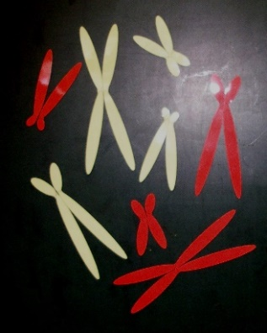
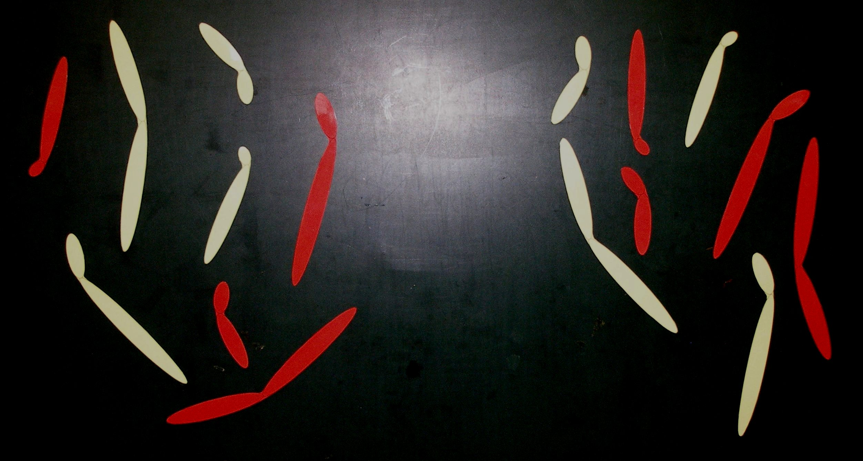
Zunächst werden wesentliche Schritte wie Trennung der Schwesterchromatiden, Wanderung zu den Zellpolen, Verdopplung der Chromatiden im Modell erarbeitet. Dabei sollten möglichst zwei oder mehr unterschiedlich gestaltete Modelle von Metaphase-Chromosomen eingesetzt werden, an denen Modellkritik betrieben wird. Im Lernbereich 1 wird differenzierte Modellkritik ausdrücklich gefordert. Je nach Leistungsfähigkeit entwickeln die Schüler auch eigene Modelle (z. B. mit Magnetapplikationen, Papilloten oder Lego®).
Es ist sinnvoll, wenn die Schüler selbst eine Skizze zum Zellzyklus zeichnen, weil sie dabei intensiver lernen als beim Ausfüllen eines Arbeitsblatts. Am besten wird im Unterricht zunächst anhand von Modellen (z. B. Magnetapplikationen) der Ablauf des Zellzyklus erarbeitet und am Beispiel einer Zelle mit zwei homologen Chromosomenpaaren skizziert. Als Hausaufgabe sollen die Schüler dann eine entsprechende Skizze für eine Zelle mit drei (deutlich voneinander unterscheidbaren) homologen Chromosomenpaaren anfertigen. Dabei werden Unklarheiten sofort sichtbar.
Anschließend werden die neuen Erkenntnisse in Form einer beschrifteten Skizze gesichert:
Arbeitsblatt Zellzyklus: enthält das graphische Grundgerüst [word] [pdf]
Abbildung dazu leer [jpg]; mit Beschriftung [jpg]

Mikroskopie:
Nachdem die Mitose behandelt ist, werden Mitosestadien (z. B. von gefärbten Zwiebelwurzelzellen) von den Schülern mikroskopiert (wenn dies nicht bereits erfolgt ist). Sie erkennen darin:
- Interphase mit Chromosomen in der Arbeitsform, die eine watteartige Struktur zeigen
- Mitosephase mit kondensierten Chromosomen auf einem Haufen*
- Mitosephase mit zwei Wolken kondensierter Chromosomen (Wanderung)*
(Im Lernbereich 1 verlangt der LehrplanPLUS ausdrücklich, dass die Schüler mit dem Lichtmikroskop oder Binokular Präparate betrachten und selbständig beschriftete Zeichnungen der betrachteten biologischen Strukturen erstellen.)
* Um die Schüler nicht zu überlasten und das bisherige mentale Bild von der Mitose nicht ins Wanken zu bringen, wird definitiv auf die Benennung der Mitosephasen (Pro-, Meta-, Ana- und Telophase) verzichtet.
2.2.6 Biologische Bedeutung der Zellteilung
Vielleicht ist ja bereits die Frage aufgetaucht, was mit dem zweiten Teilungsprodukt geschieht, das nicht in den Kreis bei der Darstellung des Zellzyklus integriert ist. Diese Zelle durchläuft entweder eine weitere Zellteilung oder sie differenziert zu einem bestimmten Zelltyp aus wie beispielsweise einer Hornzelle in der Oberhaut, einer Drüsenzelle in der Darmschleimhaut oder einer Muskelzelle.
Die Erzeugung neuer Zellen mit identischer genetischer Information dient vor allem folgenden Aufgaben:
- Wachstum von Organen während der Individual-Entwicklung
- Reparatur an Organen, wenn dort Schäden aufgetreten sind (Verletzung, alte Zellen sterben ab)
- ungeschlechtliche Fortpflanzung durch Knospung (Polypen), Ableger (Erdbeeren) usw.
Während seines Lebens vollführt der menschliche Körper etwa 10 Billiarden Zellteilungen (das ist eine 1 mit 15 Nullen).

2.3 Veränderung und Neukombination genetischer Information (6 h)
Lernbereich 3.3: Veränderung und Neukombination genetischer Information |  |  | ca. 6 Stunden
Inhalte zu den Kompetenzen | Kompetenzerwartungen: Die Sch. ... ...
Meiose: vereinfachter Ablauf, biologische Bedeutung (Bildung von Keimzellen, Neukombination von Erbinformation durch zufällige Verteilung der homologen Chromosomen)  geschlechtliche Fortpflanzung: Neukombination von Erbinformation bei der Befruchtung, Variabilität von Lebewesen  Meiosefehler: z. B. Trisomie 21  reproduktionsmedizinische Diagnostik: Präimplantationsdiagnostik, pränatale Diagnostik; Karyogramm des Menschen  Prinzip der gentechnischen Veränderung der Erbinformation: Einbau von Fremd-DNA  medizinische, gesellschaftliche und ethische Aspekte der gentechnischen Veränderung von Lebewesen  Gesundheitsbewusstsein und Verantwortung: u. a. gesellschaftlich relevante Errungenschaften der Biologie (u. a. in der Landwirtschaft, der Lebensmittelproduktion, der Biotechnologie) und deren Auswirkung auf Mensch und Umwelt, Verhandelbarkeit von Werten in einer Gesellschaft (Lernbereich 1) | beschreiben das Prinzip der Meiose zur Bildung von Keimzellen und erklären die Bedeutung dieses Prozesses für die geschlechtliche Fortpflanzung und die genetische Vielfalt.  erklären Genommutationen beim Menschen als Folge von Fehlern bei der Meiose.  unterscheiden im Kontext von Genommutationen zwischen einer Änderung des Phänotyps und einer Krankheit.  bewerten medizinische, soziale und ethische Aspekte der reproduktionsmedizinischen Diagnostik, um an gesellschaftlichen Diskussionen aktiv teilnehmen zu können.  erläutern die prinzipielle Verfahrensweise zur technischen Neukombination von Erbinformationen und bewerten durch sie geschaffene Möglichkeiten unter medizinischen, gesellschaftlichen und ethischen Aspekten.  bewerten selbständig biologische Sachverhalte und Folgen menschlichen Handelns, indem sie Pro- und Kontra-Argumente formulieren und diese abwägen, um Handlungsoptionen zu entwickeln. Dabei berücksichtigen sie auch die Notwendigkeit des Einbezugs vielfältiger Gesichtspunkte bei der Urteilsfindung. (Lernbereich 1)
Vorwissen:  Jgst. 5 Biologie, Lernbereich 2.3.4: Fortpflanzung, Wachstum und Individualentwicklung beim Menschen (ggf. neue Mischung der Erbinformation bei der Befruchtung)  Jgst. 8 Biologie, Lernbereich 3: Fortpflanzung und Individualentwicklung des Menschen (ggf. Wiederholung der Befruchtung, obwohl sie vom LehrplanPLUS nicht verlangt wird)  Unterstufe Ethik, ev. bzw. kath. Religion: Themen zur Selbstkompetenz |  | Weiterverwendung:  Oberstufe: Genetik und Gentechnik
Genetische Information soll möglichst unverändert erhalten bleiben und bei Zellteilungen mit identischem Inhalt weiter gegeben werden. Wenn aber diese Forderung zu 100 % erfüllt würde, gäbe es keine Entwicklung der Arten. Neue Varianten der genetischen Information bewirken neue Körpermerkmale und die können in bestimmten Fällen besser an die Anforderungen der Umwelt angepasst sein (Prinzip: Variabilität und Angepasstheit).
Zwei Mechanismen führen dazu, dass Lebewesen mit neuen Kombinationen genetischer Information entstehen:
- Bisweilen entstehen neue Varianten von Genen (und im Extremfall sogar neue Gene), beispielsweise durch eine fehlerhafte Basenpaarung bei der Replikation.
- Bereits vorhandene Genvarianten können bei der sexuellen Fortpflanzung neu kombiniert werden.
Diese Art der Betrachtung wird vom LehrplanPLUS in den Vordergrund gestellt.

2.3.1 Der Chromosomenbestand von Keimzellen (2.3.1 bis 2.3.3: 2 h)
a) Problemstellung:
„Eine Fruchtfliegen-Zelle besitzt 4 Chromosomenpaare. Bei der Befruchtung verschmelzen Ei- und Spermienzelle. Wenn auch diese Keimzellen je 4 Chromosomenpaare hätten, welches Problem ergäbe sich daraus?“
Nachdem dieses Problem, nämlich dass sich mit jeder Generation die Chromosomenzahl verdoppeln würde, im 19. Jahrhundert formuliert worden war*, fand eine gezielte Suche nach der „Reduktionsteilung“ statt, in der bei der Erzeugung von Keimzellen die Anzahl der Chromosomen auf die Hälfte verringert wird. Kurze Zeit später konnte genau dieser Vorgang bei der Seeigel-Ovogenese beobachtet werden (Oscar Hertwig, 1890). (Man kannte damals die Chromosomen aus der Betrachtung im Mikroskop, nicht aber deren biologische Aufgabe.)
Dies ist ein schönes Beispiel für wissenschaftliche Erkenntnis-Gewinnung: Ein Problem wird formuliert und daraus eine Hypothese erstellt, die anschließend durch eine Untersuchung überprüft und – in diesem Fall – verifiziert wird.
* „Nachdem Édouard von Beneden 1883 beschrieben hatte, dass bei der Befruchtung der Eizelle des Spulwurms (Ascaris) die Chromosomenzahl verdoppelt wird, postulierten Eduard Strasburger und August Weismann, dass zum Ausgleich bei der Bildung der Gameten eine Reduktionsteilung stattfinden müsse.“
[https://de.wikipedia.org/wiki/Meiose#Entdeckung_und_Bezeichnungen, aufgerufen am 25.1.2021]

b) Trennvorgang bei der Reduktionsteilung:
Der entscheidende Vorgang bei der Meiose ist die Homologentrennung. Es ist deshalb sinnvoll, diesen Aspekt ausführlich zu diskutieren und zu visualisieren. Wenn dieser Vorgang inhaltlich gut verstanden ist, stellen die übrigen Aspekte der Meiose für die Schüler kein Problem mehr dar.
Ausgehend von der Problemstellung probieren die Schüler am besten anhand von Modellen, auf welche Weise die Anzahl der Chromosomen reduziert werden könnte. Besonders aufschlussreich sind dabei Modelle, bei denen nicht nur die Schwesterchromatiden voneinander getrennt werden können, sondern – im Widerspruch zur Wirklichkeit – auch eine Trennung quer zur Ausdehnung der Chromosomen möglich ist (z. B. Magnetapplikationen bzw. gegenständliche Modelle wie in ALP Blatt 14_v06). Dabei werden eventuell bestehende Fehlvorstellungen erkennbar.
Es ist entschieden sinnvoller, die Unterrichtszeit dafür zu nutzen, die folgenden Möglichkeiten zu diskutieren als nicht notwendige Details der Meiose zu behandeln.

Denkbare Möglichkeiten für eine Trennung von Chromosomenpaaren:

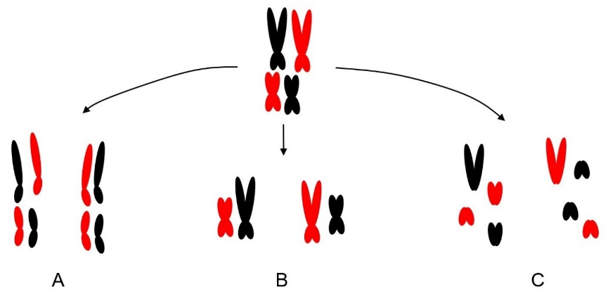

Diskussion:
A Die Schwesterchromatiden werden korrekt getrennt. Das entspricht einer mitotischen Teilung. Weil beide Tochterzellen wieder vier (1-chromatidige) Chromosomen erhalten, findet keine Reduktion der Chromosomenzahl statt.
B Die Homologen werden getrennt. Jede Tochterzelle erhält zwei (2-chromatidige) Chromo somen. Damit findet die gewünschte Reduktion der Chromosomenzahl statt.
C Die Chromosomen werden so geteilt, dass bei jedem Chromatid der DNA-Strang in Höhe des Zentromers durchschnitten wird. Dieser Vorgang wird in der Wirklichkeit nicht beob achtet. Jede Tochterzelle erhielte dabei vier (2-chromatidige) Chromosomen, die aber im Durchschnitt nur halb so lang wären.
Die obige Abbildung als Bilddatei : [jpg]
Ergebnis:
Bei der Reduktionsteilung werden die homologen Chromosomen voneinander getrennt. Welches Homologe auf welche Seite kommt, bleibt dem Zufall überlassen. Bei einer Mutterzelle mit drei Homologenpaaren gibt es folgende acht Verteilungsmöglichkeiten:

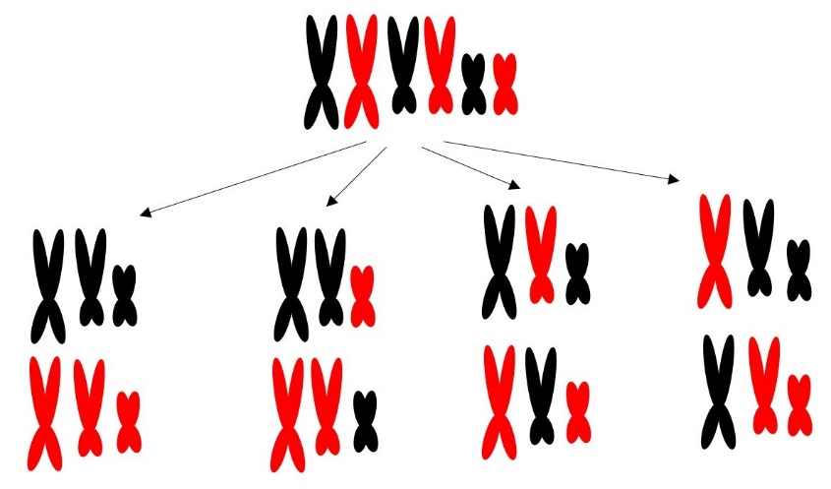

Die obige Abbildung als Bilddatei : [jpg]
Jetzt werden anhand dieser Abbildung die Konsequenzen der unterschiedlichen Aufteilungen für die Erbinformation diskutiert: Homologe Chromosomen beinhalten die selben Gene („Attribute“), aber nicht unbedingt auch die selben Genvarianten („Attributwerte“). Wenn bei jedem der drei Chromosomentypen nur ein einziges Gen in unterschiedlichen Varianten vorkommt, dann stellen die acht dargestellten Kombinationen tatsächlich acht unterschiedliche genetische Informationen dar.
Am besten werden an dieser Stelle (und nicht früher!) die Fachbegriffe Chromosomensatz, haploid und diploid eingeführt:
- Ein Chromosomensatz enthält von jedem Autosomentyp je 1 Exemplar sowie 1 Gonosom.*
- Haploid ist eine Zelle mit einfachem Chromosomensatz. Symbol: 1n
- Diploid ist eine Zelle mit zweifachem Chromosomensatz. Symbol: 2n
* Diese Definition gilt für Lebewesen wie den Menschen, bei denen beide Geschlechter im diploiden Satz zwei Gonosomen besitzen. Weil die Schüler andere Systeme nicht kennen, kann diese unkomplizierte Definition verwendet werden.

2.3.2 Ablauf der Meiose
meiosis, altgriech.: Verminderung, Verkleinerung
Weniger ist mehr!
Wie schon bei der Mitose, so gilt auch hier: Verzicht auf alle Aspekte, die nicht unmittelbar für das Verständnis der Vorgänge nötig sind! Orientieren Sie sich nicht an den Schulbüchern!
Der Ablauf der Meiose wird am besten am Beispiel der Spermatogenese besprochen, weil dabei vier gleichwertige Zellen entstehen. (Der Begriff Spermatogenese ist nicht Lernstoff.)
Wesentliche Aspekte zum Ablauf der Meiose:
- Kondensation der Chromosomen zu Beginn von Meiose I
- Unterscheidung der beiden Homologen voneinander
- konsequente Benennung der Chromosomenzustände: 1- oder 2-chromatidig; haploid oder diploid
- erste meiotische Teilung = Meiose I = Reduktionsteilung: Reduktion der Chromosomen-Anzahl (entspricht der Reduktion der Anzahl an Chromosomensätzen) bei den Tochterzellen gegenüber der Mutterzelle (Urkeimzelle) auf die Hälfte
- unterschiedliche genetische Information zwischen den Tochterzellen nach Meiose I
- zweite meiotische Teilung = Meiose II = Äquationsteilung: Meiose II verläuft wie eine Mitose, d. h. jede der beiden Tochterzellen erhält die gleiche genetische Information wie ihre Mutterzelle (aequus, lateinisch: gleich).*
* Für die Problemstellung (die Herstellung von Keimzellen mit halbierten Chromosomenbestand) ist die Äquationsteilung irrelevant. Schüler fragen oft, welchen Zweck sie dann hätte. Gäbe es nebeneinander Spermienzellen mit 1- und mit 2-chromatidigen Chromosomen, würden nur die mit der kleineren Masse zur Befruchtung kommen, weil sie sich schneller fortbewegen. Gleichzeitig wird aufgrund der Äquationsteilung die doppelte Menge an Spermien erzeugt. Für die Bildung von Eizellen sind diese beiden Aspekte irrelevant. Aber für eine erfolgreiche Befruchtung müssen sie genetisch in gleicher Weise wie Spermienzellen ausgestattet sein.

Hinweis: Mehr Details zur Meiose sollten in der Mittelstufe nicht angesprochen werden. Allenfalls wird darauf verwiesen, dass zu Beginn der Meiose die Kernmembran aufgelöst wird.

Arbeitsblatt Meiose: [word] [pdf]
Hinweis: Auf dem Arbeitsblatt ist die Schreibweise 1n bzw. 2n nicht berücksichtigt, kann aber zusätzlich verlangt werden.
Verständnisprobleme:
Die Zahl 2 kommt beim Thema Zellteilungen mehrfach vor:
- Ein DNA-Strang besteht aus 2 Einzelsträngen.
- Ein 2-chromatidiges Chromosom besteht aus 2 Schwesterchromatiden.
- Eine diploide Zelle besitzt von jedem Chromosomentyp 2 Exemplare.
Manche Schüler haben Probleme, diese genetischen Aspekte auseinander zu halten bzw. sie richtig zu benennen. Eine erfolgreiche Strategie dagegen besteht darin, diese Aspekte zeitlich möglichst deutlich getrennt zu behandeln (dies ist in der Formulierung des LehrplanPLUS berücksichtigt, ebenso in diesem Skript). Weitere Methoden sind – im Anschluss an die vollständige Behandlung – der detaillierte Vergleich zwischen Mitose und Meiose, auch anhand von Modellen oder als Rollenspiel sowie der Verwendung völlig anderer Darstellungsformen wie Diagramme (z. B. wird die Veränderung der DNA-Menge pro Zelle bei Mitose und Meiose verglichen; im ISB-Skript Genetik und Gentechnik auf Seite 46).
ALP Blatt 14_v04: Rollenspiel zur Zellteilung

Ausblick:
Evtl. Hinweis auf die Unterschiede bei der Herstellung von Eizellen: Auch aus der Ur-Eizelle entstehen 4 Tochterzellen, aber nur 1 Tochterzelle erhält fast das gesamte Zellplasma; die übrigen 3 Tochterzellen sterben ab. (Begriffe wie Oogenese / Ovogenese oder Polkörperchen sind nicht Lernstoff in der Mittelstufe.)
2.3.3 Biologische Bedeutung der Meiose
In der Meiose werden die Homologen zufällig auf die Tochterzellen verteilt. Dadurch entstehen jedesmal andere Neukombinationen der Erbinformation.
- Bei 2 Homologenpaaren gibt es 4 Kombinationsmöglichkeiten (Beispiel: Spulwurm).
- Bei 3 Homologenpaaren gibt es 8 Kombinationsmöglichkeiten (s. o.).
- Bei 4 Homologenpaaren gibt es 16 Kombinationsmöglichkeiten (Beispiel: Taufliege).
- Bei 23 Homologenpaaren gibt es 8.388.608 Kombinationsmöglichkeiten (Beispiel Mensch).
Hierbei ist zu betonen, dass die mehr als 8 Millionen Möglichkeiten beim Mensch von ein und derselben Urkeimzelle ausgehen. Weil aber die Urkeimzellen verschiedener Menschen unterschiedliche Genvarianten besitzen, ist es so gut wie ausgeschlossen, dass zufällig zwei Keimzellen entstehen, die identische Erbinformation besitzen.

Hinweise: Der Inhalt dieses Abschnitts mag sehr mager für eine eigene Überschrift erscheinen, aber nur so wird der Vergleich zu anderen Abschnitten (2.2.6 Biologische Bedeutung des Zellzyklus; 2.3.4 Geschlechtliche Fortpflanzung) augenfällig sichtbar.
Es hat noch keinen Sinn die Anzahl der Kombinationsmöglichkeiten in Form eines Exponentialterms darzustellen (hier: 2^{n}, wobei n die Anzahl der Homologenpaare darstellt). Potenzfunktionen mit natürlichen Exponenten sind zwar Lerninhalt der 9. Klasse Mathematik, bilden aber erst den fünften Lernbereich. Umgekehrt könnte aber die Lehrkraft in Mathematik die Beispiele aus der Biologie aufgreifen (exponentielles Wachstum von Bakterienkolonien und Kombinationsmöglichkeiten bei der Homologentrennung).
2.3.4 Geschlechtliche Fortpflanzung (zusammen mit 2.3.5: 1 h)
a) Kosten-Nutzen-Betrachtung
Geschlechtliche Fortpflanzung verursacht enorme Kosten: Bei vielen Arten machen die Männchen mit buntem Balzkleid oder lauten Balzrufen nicht nur die Weibchen auf sich aufmerksam, sondern auch die Fressfeinde. Manche Arten unternehmen extrem lange Wanderungen zur Partnerfindung oder Eiablage. In der menschlichen Kunst spielen Liebe und Erotik eine überbordende Rolle, im Leben verursachen sie in großem Umfang Lust und Leid bis hin zu Verbrechen aus Leidenschaft. Als Biologe muss man sich die Frage stellen, inwiefern sich dieser exorbitante Aufwand lohnt (um mit Gerhard Polt zu sprechen: „Brauchts des?“). Der Nutzen muss den Aufwand überwiegen, sonst hätte die Selektion schon längst mit der geschlechtlichen Fortpflanzung aufgeräumt.
Die Antwort darauf mag vordergründig sehr prosaisch wirken (nicht nur auf die pubertierenden Schüler, die die Kostenseite oft schon deutlich zu spüren bekommen haben):
Bei der Befruchtung vereinen sich zwei Keimzellen zu einer Zygote. Dadurch entsteht eine neue Kombination von Erbinformation. Dies führt zu einer größeren Variabilität der Merkmale von Lebewesen und damit zu einer mehr Auswahlmöglichkeiten für die Selektion, so dass immer bessere Angepasstheiten an die Anforderungen der Umwelt möglich werden.
?
Hinweis: Die Schüler sollten bereits seit der 6. Klasse mit den Grundgedanken der Evolutionstheorie vertraut sein. Der LehrplanPLUS für die 6. Klasse formuliert dies unmissverständlich in den Überschriften seiner Kapitel:
1.3 Biodiversität bei Wirbeltieren – Variabilität und Angepasstheit
1.4 Verwandtschaft der Wirbeltiere und Evolution
Die Schüler sollen im Lauf ihrer Schulzeit daran gewöhnt werden, im Rahmen der Biologie im Sinne der Evolutionstheorie zu argumentieren. Deshalb stelle ich an den Anfang dieses Abschnitts den Selektionsvorteil der geschlechtlichen Fortpflanzung, auch wenn der LehrplanPLUS dies an dieser konkreten Stelle nicht erwähnt.
b) Vorgänge bei und nach der Befruchtung
Die Vereinigung der Zellkerne von Ei- und Spermienzelle (Befruchtung), die Replikation der DNA in der Zygote und der erste Zellteilungs-Schritt werden in einer Skizze dargestellt. Das geht schnell und einfach als Tafelbild und Hefteintrag, noch schneller per Arbeitsblatt.
Arbeitsblatt Befruchtung: [word] [pdf]
Wesentliche Aspekte:
- Von der großen Menge an Eizellen und Spermienzellen kommt nur eine sehr kleine Anzahl zur Befruchtung.
- Welche Ei- und Spermienzelle zur Befruchtung kommen, hängt weitgehend vom Zufall ab.
- Spermienzellen mit Defekten bleiben beim Wettlauf zur Eizelle auf der Strecke (Selektion).
- Die Befruchtung ist (neben der zufälligen Verteilung der Homologen in der Meiose) ein weiterer Mechanismus, der zu größerer Variabilität der genetischen Information führt.

Bei der Arbeit mit Modellen (z. B. Magnetapplikationen) zeigt sich bisweilen ein Verständnisproblem von Schülern, wenn sie nach der Befruchtung die 2-chromatidigen Chromosomen dadurch zu erzeugen versuchen, dass sie das mütterliche und das väterliche Chromosom zusammenführen, wie in der nebenstehenden Abbildung dargestellt.
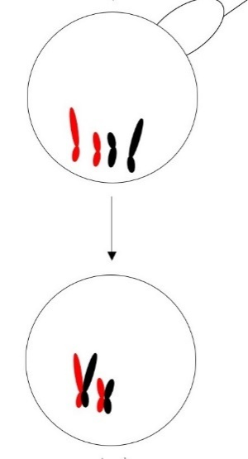

Man sollte dann als Lehrkraft nicht verzweifeln, sondern sich im Gegenteil darüber freuen, dass ein Problem sichtbar geworden ist, das die Schüler selbst korrigieren können.
2.3.5 Das Karyogramm
Kurze Wiederholung der Begriffe: Autosom, Gonosom, homologe Chromosomen (= Homologe), Chromosomenpaar, Chromosomensatz
Das Karyogramm ist eine fotografische Darstellung von Chromosomen in der Transportform. Die Chromosomen sind darin vor allem nach der Größe geordnet. Die Autosomen erhalten Nummern (Mensch: 1-22), die Gonosomen die Bezeichnung X bzw. Y.
Das Karyogramm eines Mannes und einer Frau werden miteinander verglichen. Ergebnisse:
- Beide Geschlechter haben 22 Autosomen-Paare.
- Männer haben als Gonosomen je ein X- und ein Y-Chromosom.
- Frauen haben als Gonosomen zwei X-Chromosomen.
- Körperzellen enthalten zwei Chromosomensätze (diploid, 2n).
Hinweis: Ich habe die Begriffsklärung zum Karyogramm nach vorne gezogen, denn die Schüler sollten die Nummerierung der Chromosomen kennen, bevor es zur Trisomie 21 geht.
2.3.6 Meiosefehler (zusammen mit 2.3.7: 1,5 h)
Der LehrplanPLUS schlägt als Beispiel das Downsyndrom vor. Zum Einstieg werden Menschen mit diesem Syndrom anhand von Medien in respektvoller Weise vorgestellt (also keine abstoßenden Bilder!). Die wesentlichen Einschränkungen dieser Menschen werden genannt oder recherchiert wie die geistige Behinderung oder körperliche Fehlbildungen (z. B. Herzfehler, chronische Atemwegs-Erkrankungen, eingeschränkte Immunabwehr).
Impuls: „Wie würdest du reagieren, wenn ein Jugendlicher mit Down-Syndrom in deiner Sportgruppe mitmachen wollte?“
Bei den Kompetenzerwartungen verlangt der LehrplanPLUS hierzu ausdrücklich die klare Unterscheidung „zwischen einer Änderung des Phänotyps und einer Krankheit“. Die herkömmliche Gepflogenheit, das Downsyndrom als (Erb-)Krankheit zu bezeichnen, ist nicht mehr zeitgemäß, sondern man sollte es besser ein besonderes Erscheinungsbild (Phänotyp) nennen. Auch hier sollten Formulierungen vermieden werden, die abwertend klingen könnten (wie z. B. „atypisch“ oder „abnorm“). Man sollte von „Menschen mit einer Behinderung“ sprechen und nicht von „behinderten Menschen“, weil der letztere Ausdruck den Menschen selbst abwertet, während die erstere Formulierung die Last benennt, die dieser Mensch trägt.
Hinweis: Die Begriffe Genotyp und Phänotyp sind bisher noch nicht aufgetaucht. Deshalb ist es sinnvoll, den deutschen Begriff Erscheinungsbild zu verwenden.
Zur klaren Unterscheidung zwischen einem veränderten bzw. besonderen Phänotyp und einer Krankheit: Auch ein Mensch mit besonderem Erscheinungsbild kann krank sein oder gesund (z. B. erkältet oder nicht).
Der britische Arzt Langdon Down hat diesen Phänotyp 1866 als erster als eigenständiges Syndrom beschrieben (das Syndrom = Bündel von Symptomen). Die cytogenetische Ursache wurde erst 1959 von einem französischen Forscherteam erkannt.
Menschen mit Down-Syndrom besitzen drei statt der üblichen zwei Exemplare des ziemlich kleinen Chromosoms 21 in ihren (diploiden) Körperzellen. Die Bezeichnung dafür ist:
Trisomie 21
tri-, lat.: drei; soma, altgriech: Körper; die Silbe „som“ steht hier für „Chromosom“

Weil das Chromosom dreifach statt zweifach in den Zellen vorliegt, werden die Proteine, deren Gene auf Chromosom 21 codiert sind, in zu großer Menge hergestellt. Dies führt zu Problemen bei der Individual-Entwicklung (also der Entwicklung bestimmter Organe).

Die Schüler skizzieren 1 Beispiel für die Entstehung einer fehlerhaften Spermienzelle sowie den Befruchtungsvorgang, der zu Trisomie 21 bei der Zygote führt. Auf dem Arbeitsblatt ist das Beispiel für non-disjunction in Meiose I dargestellt. Als freiwillige Zusatzaufgabe können interessierte Schüler die entsprechende Skizze für non-disjunction in Meiose II anfertigen.
Hinweis: Auf den Fachbegriff „non-disjunction“ kann in der Mittelstufe problemlos verzichtet werden. Wer ihn dennoch verwenden möchte: „junction“ = Verbindung; „disjunction“ = Trennung; „non-disjunction“ = Nicht-Trennung.

Arbeitsblatt Meiosefehler: [word] [pdf]

Im Verlauf der nächsten Unterrichtsstunden oder zu einer späteren Wiederholung sollten die Schüler Aufgaben bearbeiten. Dazu eine Auswahl an Arbeitsblättern:

Arbeitsblatt „Fehlertext zu Zellteilungen“: [word] [pdf]
Arbeitsblatt „Fehlertext zur Meiose“: [word] [pdf]
Arbeitsblatt Aufgaben zur Cytogenetik [word] [pdf]

Besonders interessierten Schülern kann das Turner-Syndrom (XO-Typ) zur Recherche und Bearbeitung (Entstehungsmöglichkeiten einer fehlerhaften Spermienzelle; biochemische Ursache für die Organschäden) angeboten werden.
2.3.7 Reproduktionsmedizinische Diagnostik
Die für die Überschrift dieses Abschnitts übernommene Formulierung des LehrplanPLUS ist den Schülern nicht unmittelbar verständlich. Sie kann aber den Einstieg bilden: Die Schüler versuchen, sie zu interpretieren.
producere, lat.: hervor führen; re-, lat.: zurück, erneut; dia, altgriech.: durch; gnosis, altgriech.: Erkenntnis
Ergebnis: „Reproduktionsmedizinische Diagnostik“ bedeutet ärztliche Erkenntnisse über Patienten bezüglich der Fortpflanzung.
Das Wesentliche im Blick behalten!
Der LehrplanPLUS nennt zwei Beispiele aus der Praxis, die für die Schüler in späteren Jahren möglicherweise bedeutsam werden könnten. Auch hier geht es weder um Einzelheiten noch um eine Übersicht über die gängigen Verfahren, sondern um folgende Fragen:
- Welche Erkenntnisse lassen sich damit gewinnen?
- Welche Auswirkungen können diese Erkenntnisse für persönliche Entscheidungen haben?
Der LehrplanPLUS formuliert dazu in den Kompetenzerwartungen: „Die Schülerinnen und Schüler bewerten medizinische, soziale und ethische Aspekte der reproduktionsmedizinischen Diagnostik, um an gesellschaftlichen Diskussionen aktiv teilnehmen zu können“. Der Abschnitt muss also zwei Ansprüchen gerecht werden: knappe (!) Sachinformation einerseits und Bewertung andererseits.
pränatale Diagnostik: prae-, lat.: vor; natum, lat.: geboren; natalis, lat.: zur Geburt gehörig. Dazu zählen alle Untersuchungen die an Material von Ungeborenen (Embryo, Fötus) bzw. von Schwangeren vor der Geburt vorgenommen werden.
Beispiel: Mit einer Spritze wird eine kleine Probe des Fruchtwassers entnommen, in dem das Ungeborene schwimmt. Darin befinden sich auch einzelne Zellen des Ungeborenen, von denen ein Karyogramm angefertigt werden kann. Damit können fehlerhafte Chromosomenzahlen festgestellt werden.
Präimplantations-Diagnostik: implantare, lat.: einpflanzen.
Bei immer mehr Paaren erfüllt sich der Kinderwunsch nicht. In besonders schwierigen Fällen wird eine Befruchtung außerhalb des Körpers vorgenommen. Dazu erhält die Frau Hormone, die dafür sorgen, dass bei ihr mehrere Eizellen gleichzeitig reifen. Diese werden den Eierstöcken entnommen und mit dem Sperma des Mannes zusammengebracht. Dabei bilden sich mehrere Zygoten, die in Petrischalen zu mehrzelligen Keimen heranwachsen. Die Einpflanzung solcher Keime in die Gebärmutter nach einigen Tagen nennt man Implantation. Bevor sie erfolgt, werden den Keimen wenige Zellen entnommen (das ist harmlos, denn der Keim bildet Zellen nach, die ihm fehlen) und diese untersucht, beispielsweise auf die Anzahl der Chromosomen. Keime mit fehlerhafter Chromosomenzahl werden nicht eingesetzt.

Zwei Beispiele genügen vollauf, um darüber mit Argument und Gegenargument diskutieren zu können. Manche Schüler werden dazu noch gar keine Meinung haben, andere eine Tendenz zeigen und wieder andere vielleicht sogar eine fundamentalistische Ansicht haben. Deshalb ist hier Fingerspitzengefühl gefragt, denn jeder einzelne soll sein Gesicht wahren können. Fünfzehnjährige haben meist große Probleme damit, Argumente zu formulieren, die nicht ihre eigenen sind. Ein Rollenspiel kann hierbei hilfreich sein.
Es lohnt sich, hierfür die Schulbücher zu Rate zu ziehen. Eine sehr praktikable Anleitung zur Strukturierung kontroverser Diskussionen steht beispielsweise in Biologie 9 vom Buchner Verlag auf Seite 79 (Prüfauflage), rechte Spalte.
2.3.8 Gentechnische Veränderung der Erbinformation (1,5 h)
Bei der Umfrage vor Beginn des Kapitels Genetik und Gentechnik hat sich vielleicht heraus gestellt, dass in der Klasse Jugendliche sind, die Gentechnik grundsätzlich ablehnen und denen diese Haltung auch sehr wichtig ist. Das kann zu einer Lernverweigerung bei diesem Thema führen. Hier muss klar gemacht werden, dass die persönliche Einstellung die eine Sache ist, darüber Bescheid zu wissen eine andere. Ich persönlich formuliere gerne: „Nur was ich gut kenne, kann ich mit Fug und Recht ablehnen.“
Die Schule hat nicht die Aufgabe, möglichst viele junge Menschen auf die Seite der Gentechnik zu ziehen, sondern sie über wesentliche Grundzüge darüber aufzuklären. Gentechnik ist Bestandteil unserer Lebenswelt und ihre Bedeutung wird in den nächsten Jahrzehnten massiv zunehmen. Die Corona-Pandemie ist nur ein Beispiel dafür.
Es ist sicher sinnvoll zu betonen, dass Gentransfer auch in der Natur vorkommt und zwar in einem Ausmaß, das man jahrzehntelang völlig unterschätzt hat. Beispielsweise enthält das menschliche Genom ziemlich viel Erbinformation, die von Viren stammt. Manches davon ist ausgesprochen nützlich für uns. Gentransfer ist also nicht per se un- oder gar widernatürlich. In der Natur erfolgt er völlig ungezielt und zufällig, im Labor dagegen gezielt. Das ist der hauptsächliche Unterschied.
Der LehrplanPLUS erwartet, dass die Schüler die prinzipielle Verfahrensweise zum Gentransfer kennenlernen und die „durch sie geschaffene Möglichkeiten unter medizinischen, gesellschaftlichen und ethischen Aspekten“ bewerten. Das heißt, dass die bewertende Diskussion den selben Stellenwert besitzt wie die biologisch-technische Information.

a) Einbau von Fremd-DNA
Wie tiefgehend soll die Besprechung der Mechanismen sein? Grundsätzlich ist in der 9. Klasse dafür wenig Unterrichtszeit vorgesehen, etwa eine Stunde. In einer interessierten und lernfreudigen Klasse können hier mehr Aspekte angesprochen werden, bei denen die Schüler ihr Vorwissen einbringen können, als in einer zu sehr mit ihren Hormonen kämpfenden Klasse. Geben Sie Ihrer Klasse so viel, wie sie annehmen möchte.
Unverzichtbare Aspekte:
- Gene sind in einer universellen Nukleotid-„Sprache“ geschrieben, die von allen Lebewesen „gelesen“ und in Proteine „übersetzt“ werden kann. So kann ein Gen aus einem Bakterium (Prokaryot), das für ein Enzym zur Fixierung von Luftstickstoff codiert, in ein Chromosom einer Nutzpflanze (Eukaryot) eingebaut werden, die dann den Stickstoff der Luft in ihre zelleigenen Stoffe einbauen kann. Das spart dem Bauern und der Umwelt den Stickstoff-Dünger. Umgekehrt kann das menschliche Gen mit der Vorschrift zum Bau des Proteinhormons Insulin in das Ringchromosom eines Bakteriums eingebaut werden, das daraufhin Insulin für Diabetiker produziert.*
- DNA-Abschnitte, die genau ein Gen umfassen, können mit Methoden der Gentechnik eindeutig erkannt, ausgeschnitten und in Zellen einer anderen Art übertragen werden.
- Mit einer mehr oder weniger großen Wahrscheinlichkeit (meist weniger) wird dieses Fremdgen in die DNA der Empfängerzelle eingebaut.
* Dass aus dem Insulin-Gen vor dem Transfer die Introns ausgeschnitten werden müssen, kann in der 9. Klasse nicht angesprochen werden; dafür fehlt jede Voraussetzung.

Weitere Aspekte für interessierte Klassen:
(von diesen Aspekten kann beliebig viel ausgewählt oder weggelassen werden)
- halb gezieltes Ausschneiden von Genen mit Restriktions-Enzymen, die an ganz bestimmten Nukleotidsequenzen schneiden (welche aber nicht unbedingt genau am Anfang und Ende des gewünschten Gens liegen und manchmal sogar mitten drin)
- gezieltes Ausschneiden von Genen mit der CRISPR-Cas-Methode: Das Cas-Schneideenzym erhält als Muster ein kleines Stück RNA, das zu der Stelle, an der geschnitten werden soll, komplementär ist, dockt deshalb zielgenau an und schneidet auch zielgenau.
- Einfügen des Fremdgens in ein Plasmid durch die Technik der sticky ends.
- Transport des Fremdgens mit Hilfe der Hülle eines Virus, die in die Zielzelle eindringen kann und dort das Fremdgen freisetzt.

Weiter würde ich in der Mittelstufe nicht gehen, auch wenn die Schulbücher ganz erheblich mehr an Information anbieten.

b) Für und gegen künstlichen Gentransfer
Die Zeit sollte besser dazu genutzt werden, um eine bewertende Diskussion zu führen, in der tatsächlicher bzw. erhoffter Nutzen gegen tatsächliche bzw. vermeintliche Risiken abgewogen werden. Dabei sollen laut LehrplanPLUS „medizinische, gesellschaftliche und ethische Aspekte der gentechnischen Veränderung von Lebewesen“ angesprochen werden.
Jeder soll sich einbringen können, muss dabei aber Toleranz gegenüber andersartigen Einschätzungen zeigen. Eine Schulklasse kann unmöglich zu einem breiten Konsens kommen, das tun die Politiker und Wissenschaftler auch nicht. Eine Podiumsdiskussion als Rollenspiel bietet sich hier an.
Ein gewichtiges Argument gegen künstlichen Gentransfer richtet sich gegen den Einsatz von Genen zur Antibiotika-Resistenz, mit denen auf einfache Weise herausgefunden werden kann, ob ein Bakterium das Fremdgen eingebaut hat oder nicht. Nur reicht die Zeit in der 9. Klasse definitiv nicht, dass sich die Schüler die nötigen Voraussetzungen aneignen könnten, um dazu fundiert Stellung zu nehmen. Das bleibt der Oberstufe vorbehalten.

